EGZ
Prognoza oddziaływania na środowisko

dokumentu pn. „Program Ochrony Środowiska dla Gminy Stąporków na lata 2022- 2025 z perspektywą do 2029”.

Spis treści
1. Wprowadzenie 3
1.1. Podstawa prawna wykonania prognozy 4
1.2. Przedmiot, cel i zakres opracowania 4
2. Informacje o zawartości, głównych celach projektowanego dokumentu oraz jego powiązaniach z innymi dokumentami 5
2.1. Powiązania wnioskowanego programu z dokumentami strategicznymi i programami rangi krajowej i regionalnej 5
3. Informacje o metodach zastosowanych przy sporządzaniu prognozy 6
4. Analiza istniejącego stanu środowiska 7
4.1. Położenie administracyjne 7
4.2. Położenie fizyczno- geograficzne 9
4.3. Istniejący stan środowiska 10
4.3.1. Wody powierzchniowe i podziemne 10
4.3.2. Gleby 20
4.3.3. Klimat 20
4.3.4. Surowce mineralne 21
4.3.5. Powietrze 22
4.3.6. Klimat akustyczny 24
4.3.7. Promieniowanie elektromagnetyczne 27
4.3.8. Gospodarka odpadami 31
4.3.9. Gospodarka wodno – ściekowa 35
4.3.10. Zasoby przyrodnicze 37
4.3.11. Krajobraz, zabytki 49
4.3.12. Dobra materialne 49
4.3.13. Korytarze ekologiczne 49
5. Potencjalne zmiany istniejącego stanu środowiska w przypadku braku realizacji projektu 51
6. Analiza i ocena istniejących problemów ochrony środowiska istotnych z punktu widzenia projektu dokumentu, w szczególności dotyczących obszarów podlegających ochronie na podstawie ustawy z dnia 16 kwietnia 2004 roku o ochronie przyrody 51
7. Cele ochrony środowiska ustanowione na szczeblu międzynarodowym, wspólnotowym i krajowym, istotne z punktu widzenia projektu Programu oraz sposoby, w jakich te cele i inne problemy środowiska zostały uwzględnione podczas opracowywania dokumentu 52
8. Określenie, analiza i ocena przewidywanych znaczących oddziaływań na środowisko, w tym oddziaływań bezpośrednich, pośrednich, wtórnych, skumulowanych, krótkoterminowych, średnioterminowych, długoterminowych, stałych i chwilowych oraz pozytywnych i negatywnych, na cele i przedmiot ochrony obszaru natura 2000 oraz integralność tego obszaru, a także na środowisko 54
8.1. Analiza i ocena wpływu skutków realizacji Programu na ochronę zdrowia ludzi oraz jakość życia mieszkańców 62
9. Rozwiązania mające na celu zapobieganie, ograniczanie lub kompensację przyrodniczą negatywnych oddziaływań na środowisko, mogących być rezultatem realizacji projektu Programu, w szczególności na cele i przedmiot ochrony obszarów Natura 2000 oraz integralność tych obszarów 63
10. Rozwiązania alternatywne do rozwiązań zawartych w projekcie Programu 66
11. Propozycje dotyczące przewidywanych metod analizy skutków realizacji postanowień projektu Programu oraz częstotliwości jej przeprowadzania 66
12. Informacja o możliwym transgranicznym oddziaływaniu na środowisko 67
13. Streszczenie w języku nietechnicznym 67
14. Spis tabel i rysunków 70
7

- Wprowadzenie

Niniejsza Prognoza oddziaływania na środowisko dla dokumentu pn. „Program Ochrony Środowiska dla Gminy Stąporków na lata 2022- 2025 z perspektywą do 2029” (zwana dalej Prognozą) została opracowana w celu przedstawienia jej do konsultacji społecznych oraz procedury opiniowania przez Regionalnego Dyrektora Ochrony Środowiska w Kielcach
w ramach strategicznej oceny oddziaływania na środowisko dla przedmiotowego dokumentu.

  - Podstawa prawna wykonania prognozy

Obowiązek sporządzenia prognozy oddziaływania na środowisko dokumentu
pn. „Program Ochrony Środowiska dla Gminy Stąporków na lata 2022- 2025 z perspektywą do 2029” wynika z przepisów prawa polskiego tj. ustawy z dnia 3 października 2008 roku
o udostępnianiu informacji o środowisku i jego ochronie, udziale społeczeństwa w ochronie środowiska oraz o ocenach oddziaływania na środowisko (Dz.U. 2021 poz. 247). Prognoza obejmuje:
- zakres określony w art. 51 i 52 ww. ustawy
- ostateczny zakres i stopień szczegółowości określony przez Regionalnego Dyrektora Ochrony Środowiska w Kielcach pismem znak: WOO-III.410.81.2021.ML.2/WOO-III.411.28.2021.ML z dnia 10.12.2021 r.

  - Przedmiot, cel i zakres opracowania

Przedmiotem opracowania jest prognoza oddziaływania na środowisko dokumentu
pn. „Program Ochrony Środowiska dla Gminy Stąporków na lata 2012- 2025 z perspektywą do 2029” sporządzonego przez Fundacji Rozwoju Demokracji Lokalnej z siedzibą
w Warszawie na zlecenie Gminy Stąporków.
Celem niniejszego opracowania jest określenie możliwych skutków środowiskowych powstałych w wyniku realizacji działań przedstawionych w ww. dokumencie. Celem prognozy jest również ocena potencjalnych skutków środowiskowych w przypadku nieprzyjęcia do realizacji ww. dokumentu, a także przedstawienie ewentualnych rozwiązań, które pozwolą na zmniejszenie bądź wyeliminowanie negatywnych skutków wynikających
z wprowadzenia w życie zapisów omawianego dokumentu.
Zakres powierzchniowy opracowania obejmuje teren gminy Stąporków, która to zlokalizowana jest w południowej części kraju, w północnej części województwa świętokrzyskiego, we wschodniej części powiatu koneckiego. Siedzibą gminy jest miasto Stąporków.

- Informacje o zawartości, głównych celach projektowanego dokumentu oraz jego powiązaniach z innymi dokumentami

Wnioskowanym dokumentem jest program ochrony środowiska, który to stanowi jeden
z narzędzi pozwalających na realizację założeń polityki ekologicznej państwa.
Celem nadrzędnym programu jest poprawa, jakości życia mieszkańców oraz wzrost atrakcyjności gminy dla rozwoju społeczno- gospodarczego, przy racjonalnym wykorzystaniu zasobów środowiska i ich ochronie.

  - Powiązania wnioskowanego programu z dokumentami strategicznymi i programami rangi krajowej i regionalnej

Wnioskowany „Program Ochrony Środowiska dla Gminy Stąporków na lata 2012- 2025
z perspektywą do 2029” powiązana jest z następującymi dokumentami strategicznymi
o randze krajowej, regionalnej:
- Długookresowa Strategia Rozwoju Kraju Polska 2030 Trzecia Fala Nowoczesności;
- Polityka ekologiczna państwa 2030 – strategia rozwoju w obszarze środowiska
i gospodarki wodnej;
- Strategia zrównoważonego rozwoju wsi, rolnictwa i rybactwa 2030;
- Strategia Zrównoważonego Rozwoju Transportu do 2030 roku;
- Strategia rozwoju systemu bezpieczeństwa narodowego Rzeczypospolitej Polskiej 2022;
- Strategia Zrównoważonego Rozwoju Transportu do 2030 roku;
- Krajowa Strategia Rozwoju Regionalnego 2030;
- Krajowy Program Ochrony Powietrza do roku 2020 (z perspektywą do roku 2030);
- Strategiczny Plan Adaptacji dla sektorów i obszarów wrażliwych na zmiany klimatu do roku 2020 z perspektywą do roku 2030 (SPA2020);
- Aktualizacja Krajowego Programu Oczyszczania Ścieków Komunalnych;
- Krajowy Plan Gospodarki Odpadami 2022;
- Strategia na rzecz Odpowiedzialnego Rozwoju do roku 2020 (z perspektywą do 2030 r.);
- Program Ochrony Środowiska Powiatu Koneckiego na lata 2018 - 2021,
z perspektywą do 2025 r.;
- Program Ochrony Środowisko dla Województwa Świętokrzyskiego na lata 2015-2020 z uwzględnieniem perspektywy do roku 2025;
- Program ochrony powietrza dla województwa świętokrzyskiego wraz z planem działań krótkoterminowych.

Na moment opracowywania dokumentu, okres programowania niektórych programów i polityk strategicznych wyższego szczebla jest już nieaktualny. Pomimo tego Program Ochrony Środowiska dla Gminy Stąporków odnośni się do tych dokumentów, jako kontynuacji działań w nich zawartych. Wszystkie ww. dokumenty w sposób bardziej lub mniej szczegółowy nawiązują do problematyki ochrony środowiska, wykazują potrzebę wprowadzenia działań mających za zadanie poprawę aktualnego jej stanu oraz wskazują potrzebę wdrożenia rozwiązań umożliwiających rozwój społeczny i gospodarczy przy uwzględnieniu racjonalnego wykorzystania zasobów środowiska. Biorąc pod uwagę powyższe można stwierdzić, że wnioskowany dokument tj. „Program Ochrony Środowiska dla gminy Stąporków na lata 2022- 2025 z perspektywą do 2029” jest spójna z zapisami przytoczonych powyżej dokumentów i jest powiązana z nimi celami.

- Informacje o metodach zastosowanych przy sporządzaniu prognozy

Dokumentem źródłowym do opracowania niniejszej Prognozy był dokument pod nazwą „Program Ochrony Środowiska dla Gminy Stąporków na lata 2022- 2025
z perspektywą do 2029”.
W celu przedstawienia jak najbardziej dokładnych informacji o wszystkich elementach środowiska, wykorzystano dane literaturowe, dotyczące zarówno środowiska, jak
i gospodarki realizowanej na terenie gminy Stąporków, sięgnięto także po materiały Regionalnej Dyrekcji Ochrony Środowiska w Kielcach, Państwowego Monitoringu Środowiska, Wojewódzkiego Inspektoratu Ochrony Środowiska w Kielcach, Głównego Inspektora Ochrony Środowiska, Urzędu Statystycznego w Kielcach. Po zebraniu wszystkich niezbędnych materiałów przystąpiono do prac studyjnych. Podczas prac używano także programów związanych z Systemem Informacji Geograficznej (GIS), za pomocą których dokonywano analiz oraz przedstawienia graficznego wyników.
Następnie dokonano analizy zależności między dokumentem „Program Ochrony Środowiska dla Gminy Stąporków na lata 2022- 2025 z perspektywą do 2029” a innymi strategicznymi dokumentami, porównując zgodność celów w nich zawartych.
Określono siłę i charakter oddziaływań wnioskowanego dokumentu na poszczególne elementy środowiska, opisując potencjalne oddziaływania oraz przewidziano skutki, które prawdopodobnie wystąpią po odstąpieniu od realizacji planowanych obiektów.
Niniejsza prognoza została sporządzona stosownie do stanu obecnej wiedzy i metod oraz dostosowana do stopnia szczegółowości, zawartości i etapu przyjęcia projektowanego dokumentu.

- Analiza istniejącego stanu środowiska
  - Położenie administracyjne

Gmina Stąporków położona jest w południowej części kraju, w północnej części województwa świętokrzyskiego, we wschodniej części powiatu koneckiego. Siedzibą gminy jest miasto Stąporków. Poniżej przedstawiamy mapy poglądowe brązujące lokalizacje gminy Stąporków.
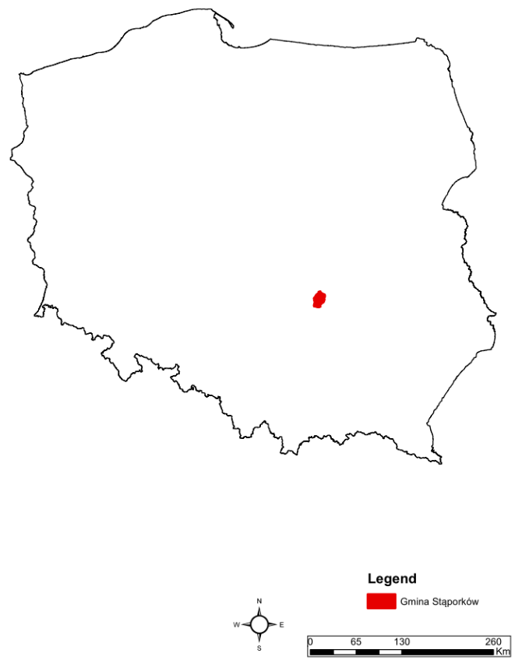
Rysunek 1 Położenie gminy Stąporków na tle granic Państwa (Źródło: dane GIS)

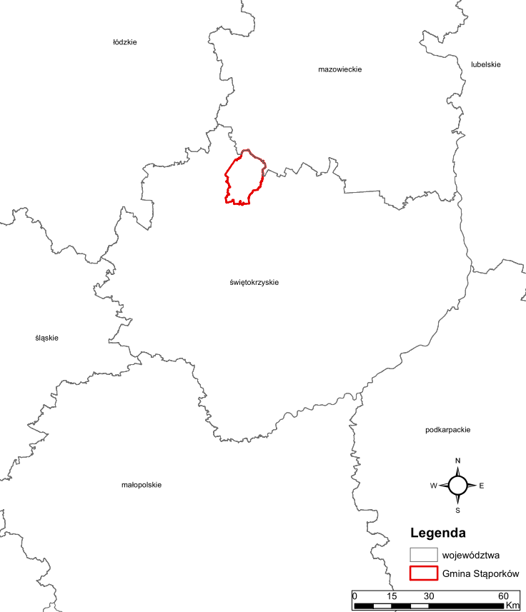
Rysunek 2 Położenie gminy Stąporków na tle granic województwa Świętokrzyskiego (Źródło: dane GIS)
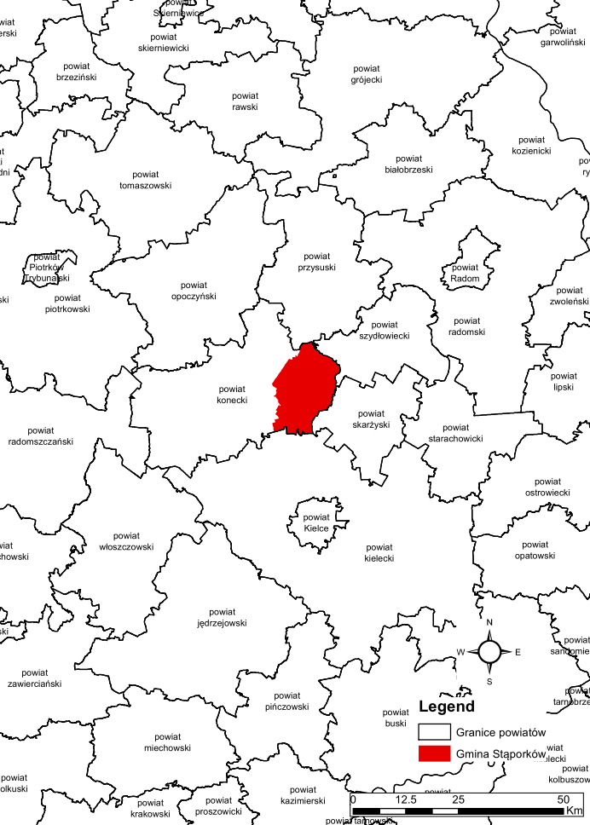
Rysunek 3 Położenie gminy Stąporków na tle granic powiatu (Źródło: dane GIS)

W skład gminy Stąporków wchodzi Miasto Stąporków i 35 sołectw. Są to: Adamek, Bień, Błaszków, Błotnica, Boków, Czarna, Czarniecka Góra, Duraczów, Furmanów, Gosań, Grzybów, Gustawów, Hucisko, Janów, Kamienna Wola, Komorów, Kozia Wola, Krasna, Lelitków, Luta, Modrzewina, Mokra, Nadziejów, Niekłań Mały, Niekłań Wielki, Odrowąż, Pardołów, Piasek, Smarków, Świerczów, Wąglów, Wielka Wieś, Włochów, Wólka Plebańska oraz Wólka Zychowa.

  - Położenie fizyczno- geograficzne
Położenie geograficzne gminy wyznaczają współrzędne geograficzne (Układ współrzędnych WGS 84) określające najbardziej wysunięte: na północ (51° 14' 52" ϕ N), południe (51° 02' 57" ϕ N), wschód (20° 42' 18" λ E) i zachód (20° 27' 36" λ E) punkty.
Poniżej prezentujemy mapę poglądową obrazującą obszary mezoregionów
(wg. danych GDOŚ) na tle granic gminy Stąporków.
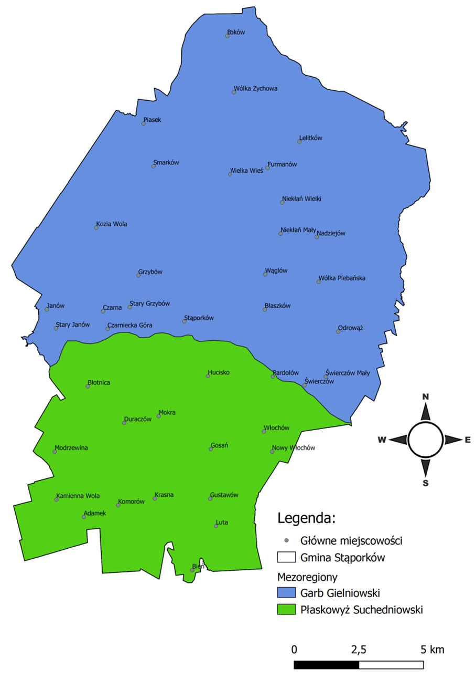
Rysunek 4 Mezoregiony na tle granicy gminy Stąporków
(Źródło: Dane GIS)
  - Istniejący stan środowiska
    - Wody powierzchniowe i podziemne

WODY POWIERZCHNIOWE
Teren gminy położony jest w większej części w obszarze zlewni rzeki Czarnej Koneckiej która to zlokalizowana jest w centralnej części omawianego obszaru. Jednak nie jest to jedyna zlewnia zlokalizowana w granicach omawianej gminy. Oprócz ww. zlewni Czarnej Koneckiej możemy wyróżnić jeszcze zlewnie rzeki Krasnej, Drzewiczki, Kamiennej, Taraski, Jabłonicy, które to odwadniają graniczne tereny gminy.
Tak jak to wspomniano powyżej rzeka Czarna Konecka jest głównym ciekiem Gminy Stąporków. Jest ona najdłuższym dopływem Pilicy. Całkowita długość tej rzeki wynosi 85 km, natomiast na omawianym terenie ma długość 21,2 km. Czarna Konecka (zwana również Czarną, Czarną Maleniecką) odwadnia środkową część gminy, jej obszar źródłowy znajduje się na północ od Lelitkowa. W górnym odcinku rzeka płynie na południe, natomiast od Wąglowa zmienia bieg na zachodni.
Największym dopływem Czarnej Koneckiej jest Krasna, która odwadnia południową część gminy. Rzeka ta bierze początek na Wzgórzach Kołomańskich i prowadzi wody
z południowego wschodu na północny zachód. Uchodzi do Czarnej poniżej Wąsosza (tuż za granicą opisywanej gminy). Północny kraniec gminy Stąporków jest odwadniany przez Jabłonnicę (dopływ Szabasówki), jej obszar źródłowy leży w rejonie Bokowa. W północno-zachodniej części badanego obszaru wypływają dwa cieki: Młynkowska oraz Czysta. Obie rzeki prowadzą swe wody na zachód, do Drzewiczki. Górny odcinek rzeki Kamiennej stanowi naturalną granicę gminy na odcinku blisko 6 km. Sieć rzeczną uzupełniają ponadto niewielkie bezimienne strumienie o długościach w granicach 2-4 km. Cechą charakterystyczną wszystkich wymienionych rzek jest ich wyżynny charakter, który przejawia się w dużych spadkach podłużnych koryta.
W ogólnej ocenie sieć rzeczna na omawianym terenie jest dobrze i w miarę równomiernie rozwinięta. Na podstawie danych PGW Wody Polskie możemy stwierdzić, że w granicach gminy zlokalizowane jest 15 istotnych cieków wodnych. Poniżej prezentujemy dane obrazujące rozmieszczenie wód płynących.
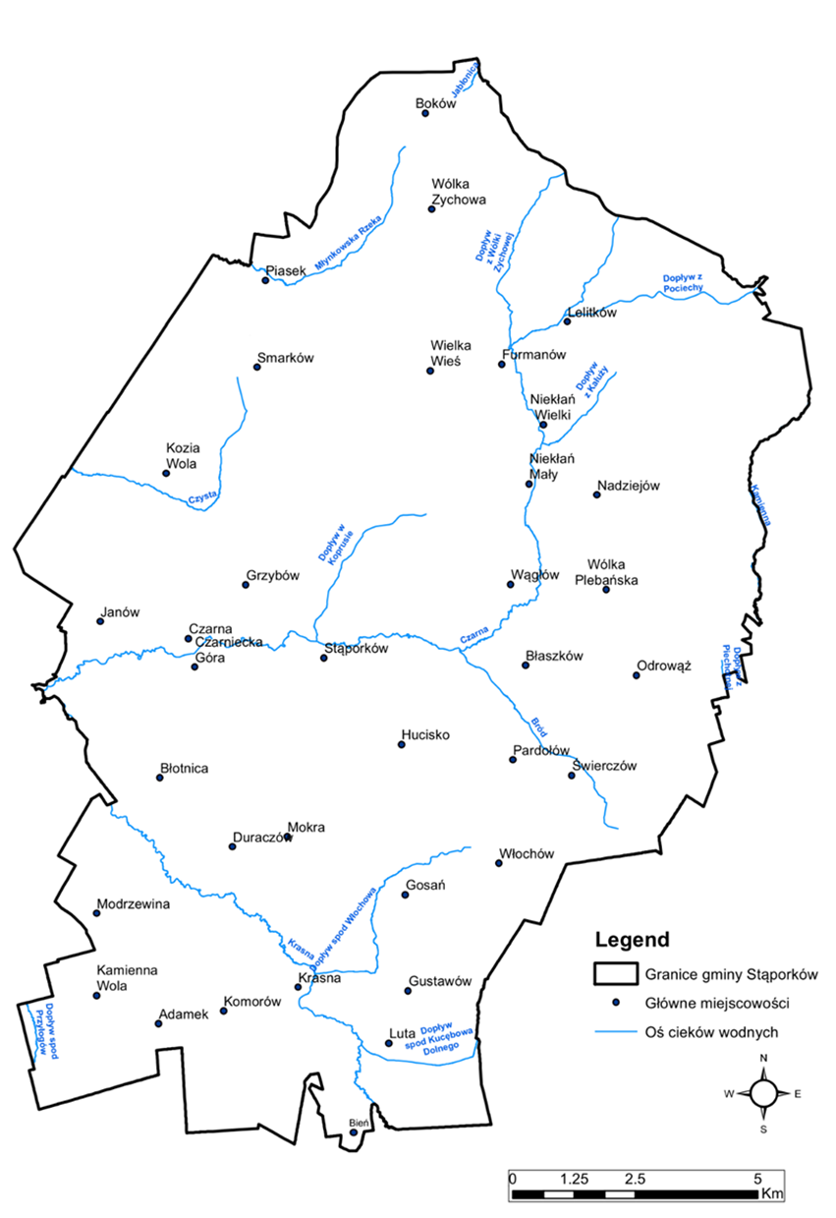
Rysunek 5 Lokalizacja największych rzek przepływających przez gminę Stąporków
Źródło: PGW Wody Polskie -Hydroportal
Na obszarze gminy brak jest większych zbiorników zaporowych i większych kompleksów zbiorników wód. Ogólnie zasoby wody stojącej zlokalizowanej w granicach gminy są słabo rozwinięte. Największymi zbiornikami wody zlokalizowanymi w granicach omawianego obszaru są zbiorniki w: Stąporkowie, Niekłaniu Małym, Krasnej, Janowie
i Czarnej. Poniżej prezentujemy dane obrazujące stan ilościowy i rozmieszczenie wód stojących.
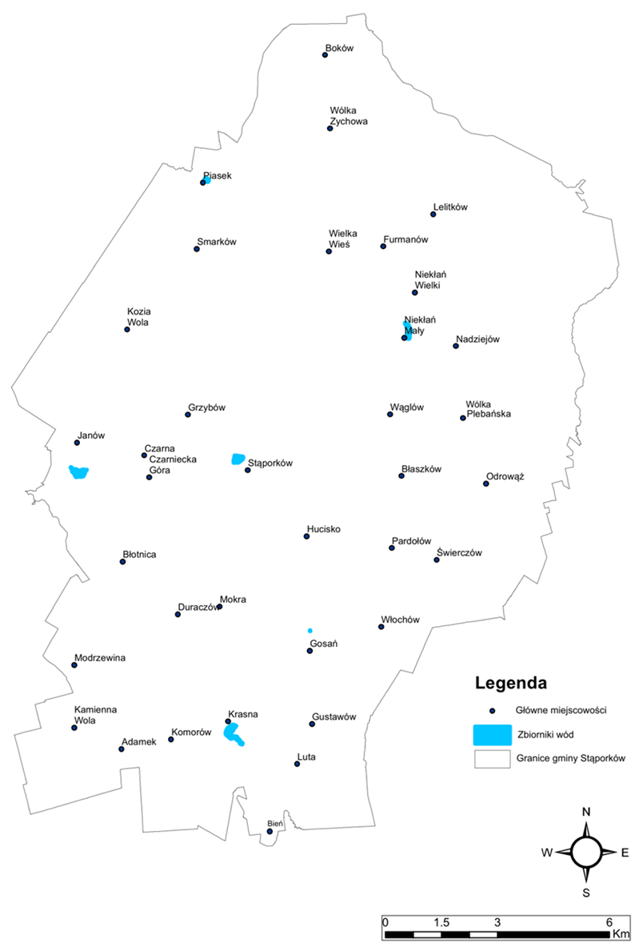
Rysunek 6 Lokalizacja największych zbiorników znajdujących się w granicach gminy Stąporków
Źródło: PGW Wody Polskie -Hydroportal

Badania i ocena jakości wód powierzchniowych prowadzone są w ramach Państwowego Monitoringu Środowiska. Cele i zadania monitoringu wód, a także kompetencje organów odpowiedzialnych za wykonywanie badań określono w Ustawie z dnia 20 lipca 2017 r. Prawo wodne (Dz.U. 2021 poz. 624 ze zm.).
Ocenę stanu wód powierzchniowych wykonuje się w odniesieniu do jednolitych części wód powierzchniowych (JCWP) na podstawie wyników klasyfikacji stanu lub potencjału ekologicznego oraz stanu chemicznego, uzyskanych w reprezentatywnym punkcie pomiarowo-kontrolnym.
Jednolita część wód powierzchniowych (JCWP) to oddzielny i znaczący element wód powierzchniowych takich jak jezioro lub inny naturalny zbiornik wodny, sztuczny zbiornik wodny, struga, strumień, potok, rzeka, kanał lub ich części, morskie wody wewnętrzne, wody przejściowe lub wody przybrzeżne.
Wszystkie jednolite części wód rzecznych występujące na terenie gminy Stąporków wraz z oceną stanu i ryzyka nieosiągnięcia celów środowiskowych przedstawiono poniższej.

Tabela 1 JCWP rzeczne występujące na terenie gminy Stąporków wraz z oceną ryzyka nieosiągnięcia celów środowiskowych.
L.p. | Nazwa JCWP | Kod europejski | Status JCWP | Ocena stanu JCWP | Ocena ryzyka nieosiągnięcia celów środowiskowych
1 | Czarna Maleniecka od źródel do Krasnej bez Krasnej | PLRW20005254419 | naturalna część wód | zły | zagrożona
2 | Krasna | PLRW20006254429 | naturalna część wód | dobry | niezagrożona
3 | Kamienna do Bernatki | PLRW20005234312 | naturalna część wód | zły | zagrożona
4 | Czarna Taraska | PLRW20006254449 | naturalna część wód | dobry | niezagrożona
5 | Drzewiczka od źródeł do Wąglanki bez Wąglanki | PLRW20006254839 | naturalna część wód | zły | zagrożona
6 | Jabłonica | PLRW200017252289 | naturalna część wód | dobry | niezagrożona
Źródło: Plan gospodarowania wodami na obszarze dorzecza Wisły (Dz.U. 2016 poz. 1911)
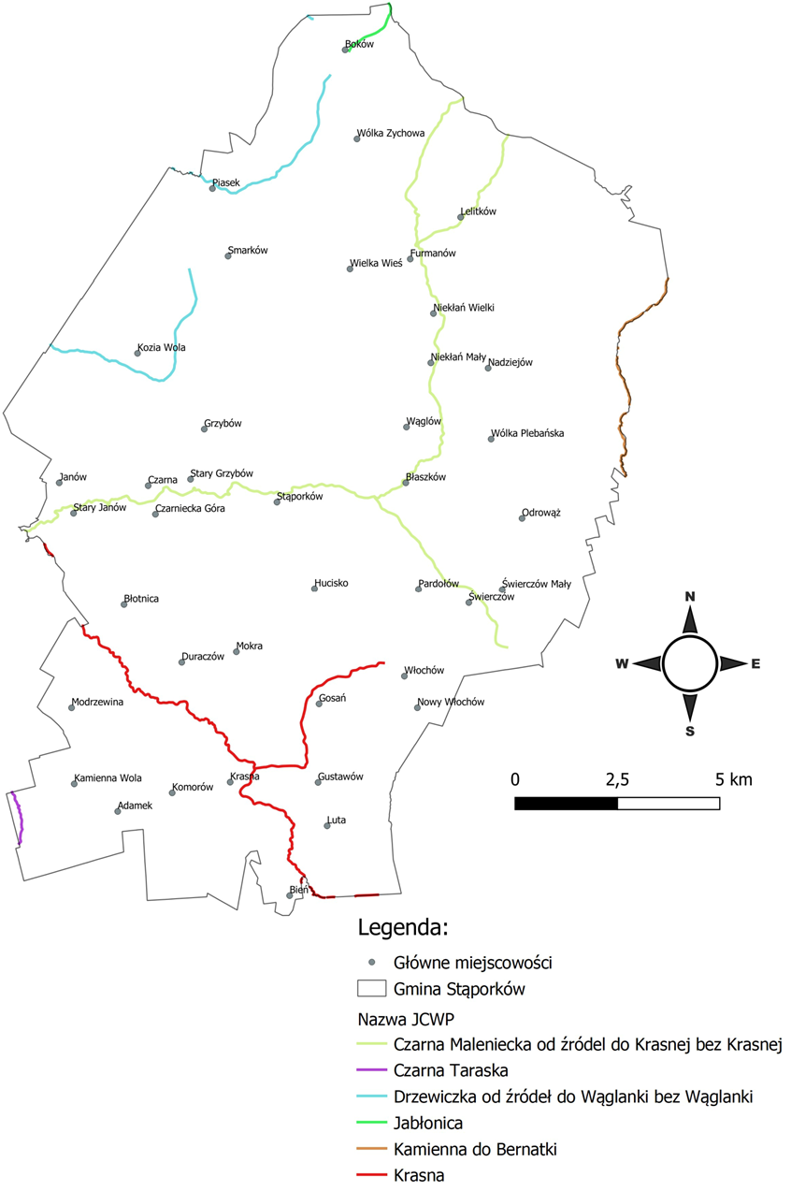
Rysunek 7 Lokalizacja JCWP na tle granic gminy Stąporków
Źródło: KZGW

WODY PODZIEMNE
Na obszarze gminy Stąporków zasoby wód podziemnych należy zaliczyć do przeciętnych. Różnorodność budowy geologicznej i litologii na badanym terenie wywiera decydujący wpływ na charakter wód podziemnych. Na większości obszaru pierwszy poziom wód podziemnych znajduje się na głębokości 2-5 m pod powierzchnią terenu. Na terasach zalewowych oraz na równinach torfowych horyzont wodonośny jest bardzo płytko, do 2 m.
W szczytowych partiach wierzchowin mezozoicznych wody występują najgłębiej, często 10- 15 m p.p.t., a nawet głębiej. Wody zawieszone w strefie aeracji (popularnie zwane wierzchówkami) są dość powszechne na całym obszarze, pojawiają się na głębokości 1-3 m. Przestrzenne rozmieszczenie wód wierzchówkowych wykazuje dużą korelację
z występowaniem glin polodowcowych. Wszystkie wierzchówki cechują się częstymi wahaniami zwierciadła oraz okresowymi zmianami temperatury. Ze względu na krótką drogę filtracji posiadają znaczne zanieczyszczenie bakteriologiczne, z tego powodu nie powinny być używane do bezpośredniej konsumpcji. Na obszarze gminy Stąporków można wyróżnić następujące piętra wodonośne: triasowe, jurajskie oraz czwartorzędowe, miejscami występują połączone piętra triasowo – czwartorzędowe i jurajsko – czwartorzędowe.
Kolektorem poziomu triasowego są piaskowce, mułowce, a miejscami margle
i wapienie. Wody triasowe są ujmowane przez kilkanaście studni wierconych (zlokalizowanych w południowej i południowo-wschodniej części gminy). Wydajność tych ujęć waha się w granicach 1,26 m³/h - 52,9 m³/h. Bardziej wydajne są studnie czerpiące
z kolektora wapienno-marglowego.
Jurajski poziom wodonośny jest związany z piaskowcami i mułowcami liasu przewarstwionymi iłami oraz iłołupkami, zwierciadło ma głównie charakter naporowy.
W studniach wierconych jurajski horyzont wodonośny występuje na głębokości: 13-48 m. Bardzo zmienna jest również wydajność w poszczególnych ujęciach osiągając od 3,14 m³/h do 200 m³/h.
Zwierciadło wód czwartorzędowych jest związane z piaskami fluwioglacjalnymi
i fluwialnymi o różnej granulacji. Wody tego poziomu znajdują się na głębokości 2-5 m, wydajność poszczególnych ujęć wykazuje dużą zmienność. Większość studni czerpiących wody czwartorzędowe jest zlokalizowana w dolinach rzek.
W granicach gminy Stąporków można wyróżnić dwa główne zbiorniki wód podziemnych tj.:
- Lokalny zbiornik wód podziemnych (LZWP) Końskie numer 411, który wg. PGW na obszarze dorzecza Wisły (Dz.U. 2016 poz. 1911 ze zm.) posiada szacunkowe zasoby dyspozycyjne rzędu 41,0 tyś.m³/dobę. Charakteryzuje się on niskim stopniem odporności na zanieczyszczenia,
- Główny zbiornik wód podziemny (GZWP) Szydłowiec- Goszczewice numer 413, który wg. PGW na obszarze dorzecza Wisły (Dz.U. 2016 poz. 1911 ze zm.) posiada szacunkowe zasoby dyspozycyjne rzędu 236,36 tyś.m³/dobę.
Na mapie poniżej przedstawiono lokalizację zbiorników wód podziemnych na tle granic gminy Stąporków.
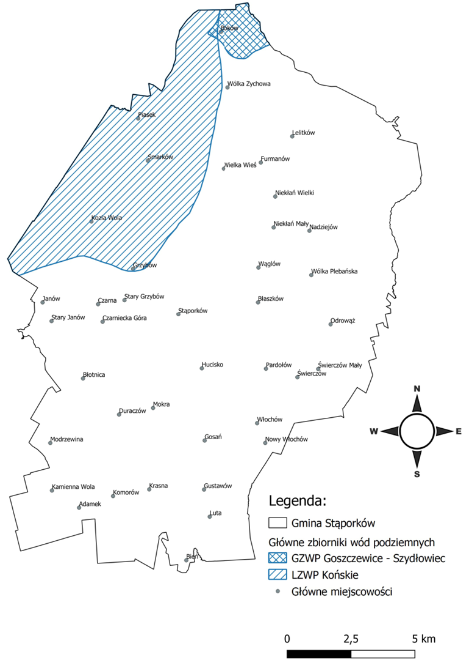
Rysunek 8 Lokalizacja GZWP na tle granic gminy Stąporków
Źródło: PIG - PIB
Badania i ocena jakości wód podziemnych prowadzone są w ramach Państwowego Monitoringu Środowiska. Cele i zadania monitoringu wód, a także kompetencje organów odpowiedzialnych za wykonywanie badań określono w Ustawie z dnia 20 lipca 2017 r. Prawo wodne (Dz.U. 2021 poz. 624 ze zm.).
Ocenę stanu wód podziemnych wykonuje się w odniesieniu do jednolitych części wód podziemnych (JCWPd) na podstawie wyników klasyfikacji ich stanu chemicznego oraz stanu ilościowego, uzyskanych w reprezentatywnym punkcie pomiarowo-kontrolnym.
Jednolita część wód podziemnych (JCWPd) oznacza określoną objętość wód podziemnych występującą w obrębie warstwy wodonośnej lub zespołu warstw wodonośnych.
Wszystkie jednolite części wód podziemnych występujące na terenie gminy wraz
z oceną stanu i ryzyka nieosiągnięcia celów środowiskowych wskazane zostały w poniższej.
Tabela 2 JCWPd występujące na terenie gminy Stąporków wraz z oceną ryzyka nieosiągnięcia celów środowiskowych.
L.p | Nazwa JCWPd | Kod europejski | Ocena stanu ilościowego JCWPd | Ocena stanu  chemicznego  JCWPd | Ocena ryzyka nieosiągnięcia celów środowiskowych
1 | 102 | PLGW2000102 | dobry | słaby | zagrożona
2 | 85 | PLGW200085 | dobry | dobry | niezagrożona
3 | 86 | PLGW200086 | słaby | dobry | zagrożona
Źródło: Plan gospodarowania wodami na obszarze dorzecza Wisły (Dz.U. 2016 poz. 1911)
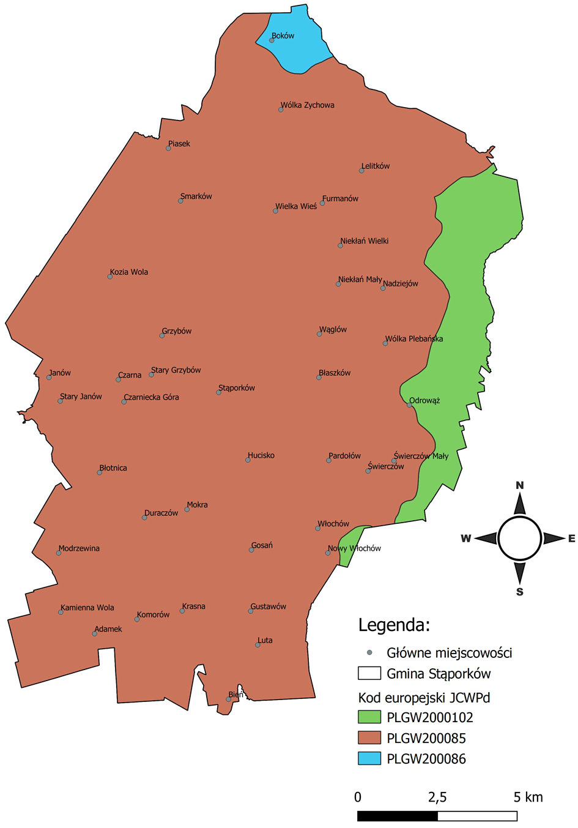
Rysunek 9 Lokalizacja JCWPd na tle granic gminy Stąporków
Źródło: KZGW

    - Gleby
Na obszarze gminy Stąporków najczęściej występują gleby pseudobielicowe i gleby brunatne wyługowane, które zostały wykształcone przede wszystkim z piasków słabo gliniastych. Struktura bonitacyjna użytków rolnych w gminie przedstawia się bardzo niekorzystnie, występują tu głównie gleby IV, V i VI klasy bonitacyjnej, a gleby III klasy zajmują na terenie gminy tylko 2 ha.
W przypadku przydatności rolniczej gleb możemy stwierdzić, że teren gminy posiada słabe warunki dla rozwoju rolnictwa - w znacznej części gmina porośnięta jest lasami a na pozostałych obszarach dominują grunty posiadające słaby kompleks żytni.

    - Klimat
Według podziału Polski na dzielnice klimatyczne R. Gumińskiego opisywana gmina znajduje się w łódzkiej dzielnicy klimatycznej, która to charakteryzuje się warunkami przejściowymi pomiędzy obszarami nizin a Wyżyną Małopolską. Średnia temperatura na tym obszarze jest tylko nieznacznie niższa niż na nizinach i wynosi -2,5°C w styczniu i 17,5°C
w lipcu. Natomiast opady są wyższe 550- 600 mm, co jest bardziej charakterystyczne dla terenów wyżynnych. Najwyższe opady występują w lecie, najniższe na wiosnę i jesień.
W ciągu roku liczba dni z opadem oscyluje w granicach 120-160. Trwała pokrywa śnieżna zaczyna się tworzyć na badanym obszarze około 16 grudnia, a zanika około 26 marca. Okres wegetacji wynosi 210–217 dni, liczba dni z przymrozkami waha się od 100–118 dni.
Kolejnym, bardzo istotnym elementem klimatu jest wiatr, czyli poziomy ruch mas powietrza pomiędzy dwoma różnymi ośrodkami barycznymi. Częstotliwość występowania poszczególnych kierunków wiatru zmienia się bardzo niewiele w okresie rocznym na badanym terenie. W ciągu całego roku zdecydowanie dominują wiatry z sektorów zachodnich. W półroczu chłodnym wiatry wieją najczęściej z sektora zachodniego
i południowo-zachodniego, a w półroczu ciepłym z sektora północno-zachodniego
i zachodniego. Jest to typowe zjawisko dla całej Polski Środkowej. Charakterystyczne są ruchy mas powietrza o niewielkiej prędkości, czyli do 5 m/s. Wiatry o dużych prędkościach występują średnio przez 17 dni na rok i są znamienne dla okresu zimy oraz wiosny.
Stopień nasycenia powietrza parą wodną określa wilgotność względna, wyrażona
w procentach. Na badanym obszarze wartość tego wskaźnika wykazuje niewielką zmienność w skali roku. Najwyższa wilgotność, osiągająca 91% występuje w grudniu, natomiast najniższa 73% w maju. Średnia roczna wilgotność powietrza wynosi 82% i jest to stosunkowo wysoka wartość w porównaniu z obszarami sąsiednimi.

    - Surowce mineralne
Na obszarze przedmiotowej gminy znajdują się wg. aktualnego bilansu zasobów kopalin cztery złoża. Są to dwa złoża kruszywa naturalnego: „Hucisko - Mostki” i „Krasna” oraz dwa złoża surowców ilastych: „Włochów” i „Odrowąż”. Znaczenie historyczne ma już górnictwo rud żelaza, po którym zostały liczne ślady na terenie całej gminy w postaci starych zrobów górniczych, duli, sztolni oraz hałd skały płonnej na nadszybiu zlikwidowanych zakładów górniczych. W stosunku do lat poprzednich nie uległa zmianie baza surowcowa na terenie gminy. Wszystkie występujące na terenie gminy Stąporków złoża kopalin wraz
z krótką ich charakterystyką przedstawiono w poniższej tabeli oraz mapie.

Tabela 3 Zestawienie złóż kopalin występujących na terenie gminy Stąporków
Lp. | Nazwa złoża | Rodzaj wydobywanego surowca | Stan zagospodarowania złoża | Zasoby [tys. t] |  | Wydobycie
 |  |  |  | Geologiczne  bilansowe | Przemysłowe
1. | Włochów | Gliny ceramiczne | Złoże o zasobach rozpoznanych wstępnie | 16 535 | - | -
2. | Hucisko-Mostki | Kruszywa naturalne- piaski i żwiry | Złoże o zasobach rozpoznanych wstępnie | 2 276 | - | -
3. | Krasna | Kruszywa naturalne- piaski i żwiry | Złoże o zasobach rozpoznanych wstępnie | 22 285 | - | -
4. | Odrowąż | Surowce ilaste ceramiki budowlane | Złoże, z którego wydobycie zostało zaniechane | 2 888 | - | -
źródło: PSG 2019 r.

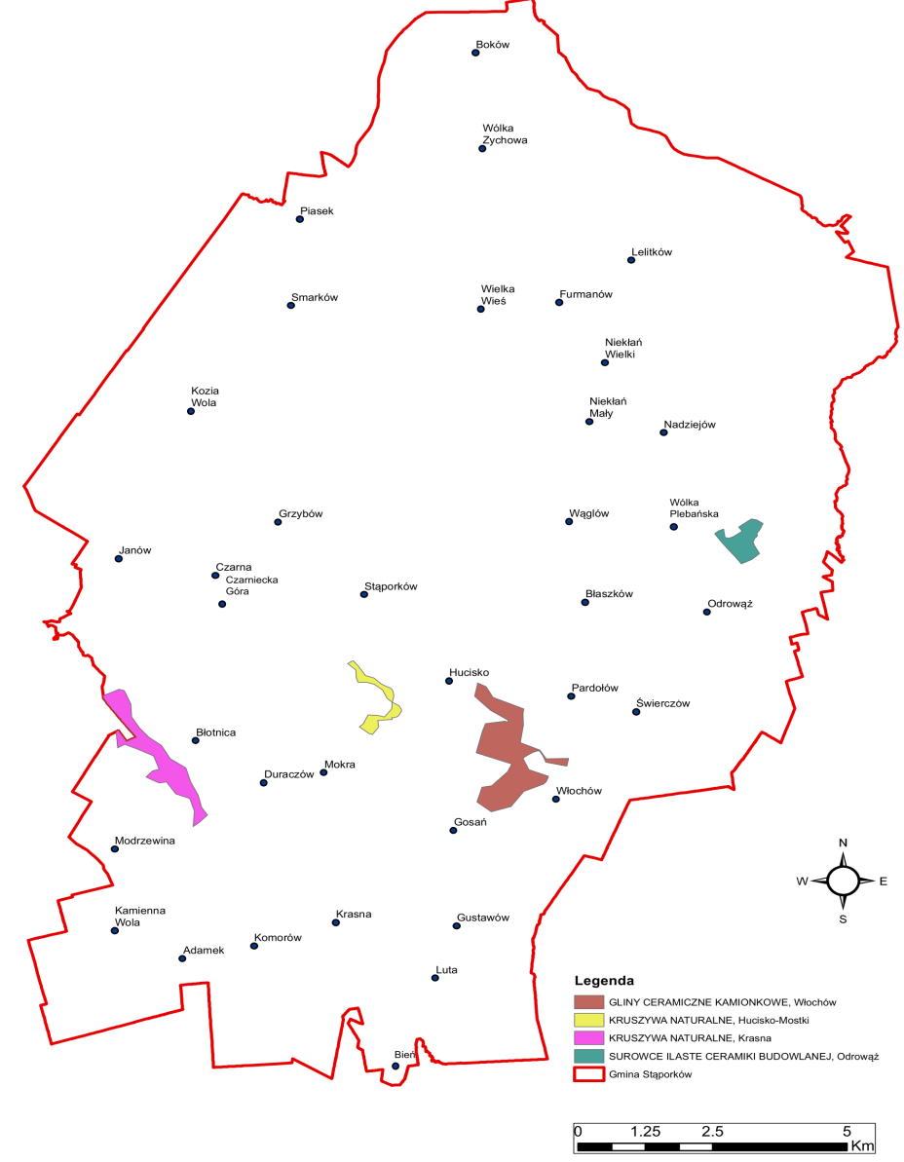
Rysunek 10 Lokalizacja złóż kopalin na tle granic gminy Stąporków
(Źródło: http://www.psh.gov.pl/)
    - Powietrze
Zgodnie z art. 89 ust. 1 ustawy Prawo ochrony środowiska na podstawie wyników pomiarów, Główny Inspektorat Ochrony Środowiska zobowiązany jest co roku w terminie do 30 kwietnia, dokonać oceny jakości powietrza w danym województwie za poprzedni rok kalendarzowy.
W rocznej ocenie jakości powietrza uwzględnia się substancje, dla których w prawie krajowym i w dyrektywach unijnych określono normatywne stężenia w postaci poziomów dopuszczalnych/docelowych/celu długoterminowego w powietrzu, ze względu na ochronę zdrowia ludzkiego i ochronę roślin.
W ocenach prowadzonych pod kątem spełnienia kryteriów ustanowionych w celu ochrony zdrowia ludzi obecnie uwzględnia się następujące substancje: dwutlenek siarki (SO₂), dwutlenek azotu (NO₂), tlenek węgla (CO), benzen (C₆H₆), ozon (O₃), pył PM10
i PM2,5, metale ciężkie: ołów (Pb), arsen (As), kadm (Cd) i nikiel (Ni) w pyle PM10 oraz benzo(a)piren (B(a)P) w pyle PM10.
Oceny dokonywane pod kątem spełnienia kryteriów odniesionych do ochrony roślin obejmują następujące substancje: dwutlenek siarki (SO₂), tlenki azotu NOx i ozon (O₃).
Oceny jakości powietrza są wykonywane w odniesieniu do obszaru strefy. W celu oceny jakości powietrza na terenie Województwa Świętokrzyskiego, wyznaczono strefy:
- Miasto Kielce
- Strefa świętokrzyska (w której znajduje się gmina Stąporków)
Klasyfikację stref wykonano w oparciu o następujące założenia:
Klasa A - poziom stężeń zanieczyszczenia nie przekracza poziomu dopuszczalnego/docelowego
Klasa B - poziom stężeń zanieczyszczenia przekracza poziom dopuszczalny lecz nie przekracza poziomu dopuszczalnego powiększonego o margines tolerancji
Klasa C - poziom stężeń zanieczyszczenia przekracza poziom dopuszczalny/docelowy
Klasa D1 - poziom stężeń zanieczyszczenia nie przekracza poziomu celu długoterminowego (dotyczy tylko ozonu)
Klasa D2 - poziom stężeń zanieczyszczenia przekracza poziom celu długoterminowego (dotyczy tylko ozonu)
W strefach zaliczonych do klasy C wymagane jest prowadzenie określonych działań, mających na celu osiągnięcie odpowiednich poziomów dopuszczalnych lub docelowych substancji w powietrzu w wyznaczonym terminie. Należy do nich opracowanie programu ochrony powietrza, o ile program taki nie został opracowany wcześniej i nie jest realizowany w odniesieniu do danego zanieczyszczenia i obszaru.
Celem rocznej oceny jakości powietrza jest uzyskanie informacji o stężeniach zanieczyszczeń na obszarze poszczególnych stref, w zakresie umożliwiającym dokonanie klasyfikacji stref, uzyskanie informacji o przestrzennych rozkładach stężeń zanieczyszczeń na obszarze strefy, wskazanie prawdopodobnych przyczyn występowania ponadnormatywnych stężeń zanieczyszczeń w określonych rejonach oraz wskazanie potrzeb w zakresie wzmocnienia istniejącego systemu monitoringu i oceny
Wyniki rocznej oceny i klasyfikacji stref w województwie świętokrzyskim przedstawiono poniższych tabelach.

Tabela 4 Klasy stref dla poszczególnych zanieczyszczeń, uzyskane w ocenie rocznej dokonanej z uwzględnieniem kryteriów ustanowionych w celu ochrony zdrowia ludzi – klasyfikacja podstawowa (klasy: A, C)

Lp. | Nazwa  strefy | Kod strefy | SO₂ | NO₂ | C₆H₆ | CO | O₃ | PM10 | Pb | As | Cd | Ni | B(a)P | PM2,5
1 | Miasto Kielce | PL2601 | A | A | A | A | A¹⁾ | A | A | A | A | A | C | A1
2 | Strefa świętokrzyska | PL2602 | A | A | A | A | A¹⁾ | A | A | A | A | A | C | A1
Źródło: Roczna ocena jakości powietrza w województwie świętokrzyskim, raport za rok 2020, GIOŚ
¹⁾ Dla ozonu – poziom celu długoterminowego, strefy uzyskały klasę D2

Tabela 5 Klasy stref dla poszczególnych zanieczyszczeń, uzyskane w ocenie rocznej dokonanej
z uwzględnieniem kryteriów ustanowionych w celu ochrony roślin - klasyfikacja podstawowa
(klasy: A, C)

Lp. | Nazwa  strefy | Kod strefy | SO₂ | NO_{X} | O₃¹
1 | Miasto Kielce | PL2601 | Nie klasyfikowano
2 | Strefa świętokrzyska | PL2602 | A | A | A
Źródło: Roczna ocena jakości powietrza w województwie świętokrzyskim, raport za rok 2020, GIOŚ
¹⁾ Dla ozonu – poziom celu długoterminowego, strefa uzyskała klasę D2

Gmina Stąporków znajduję się w wymienionej w tabeli strefie świętokrzyskiej.

Klimat akustyczny
Głównym źródłem hałasu na terenie gminy Stąporków jest transport drogowy.
Na poziom hałasu drogowego ma wpływ szereg czynników związanych z ruchem pojazdów
i parametrami drogi. Do najważniejszych z nich należą:
- natężenie ruchu związane bezpośrednio ze znaczeniem drogi w układzie komunikacyjnym,
- struktura ruchu (udział pojazdów ciężkich i hałaśliwych),
- średnia prędkość pojazdów i ich stan techniczny,
- płynność ruchu,
- rodzaj i stan nawierzchni.
Najpoważniejszy problem akustyczny na terenie gminy Stąporków stanowią przebiegające w obrębie zwartej zabudowy drogi przenoszące znaczny ruch pojazdów ciężarowych. W gminie taką drogą jest droga krajowa nr 42 stanowiąca główną oś komunikacyjną dla ruchu samochodowego. Na drogach o takiej randze, a także na węzłach komunikacyjnych, natężenie ruchu oraz rodzaj samochodów (duża ilość pojazdów ciężarowych) powoduje stałe i trudne do wyeliminowania pogorszenie klimatu akustycznego.
Na wzrost hałasu drogowego wpływają przede wszystkim problemy komunikacyjne, czyli nieprzystosowanie stanu technicznego dróg (parametrów i stanu nawierzchni)
do występującego aktualnie natężenia ruchu i obciążenia.
Hałas drogowy jest zjawiskiem o tendencjach wzrostowych, uzależnionym od takich czynników jak:
- wskaźnik presji motoryzacji,
- gęstość sieci dróg,
- odległość terenów stale zamieszkiwanych od dróg o dużym natężeniu.
Z uwagi na wzrastającą liczbę pojazdów i zwiększające się natężenie ich ruchu można przyjąć, że na terenie gminy utrzymywać się będzie tendencja wzrostowa natężenia hałasu związanego z ruchem kołowym. Należy jednak podkreślić, że wzrost natężenia hałasu nie jest wprost proporcjonalny do wzrostu natężenia ruchu samochodowego i rośnie wolniej. Wynika to głównie z poprawy jakości użytkowanych samochodów.

HAŁAS PRZEMYSŁOWY
Hałas przemysłowy obejmuje zarówno dźwięki emitowane przez różnego rodzaju maszyny i urządzenia, jak i część procesów technologicznych czy instalacje i wyposażenie małych zakładów rzemieślniczych i usługowych. Źródłem hałasu są również dźwięki emitowane z urządzeń obiektów handlowych oraz urządzenia nagłaśniające w lokalach rozrywkowych. Źródłem hałasu są ponadto linie przesyłowe wysokiego napięcia. Hałas powstaje także na terenie stacji elektroenergetycznych najwyższych napięć w związku
ze stosowaniem sprężarek do napędu łączników i transformatorów. Skala zagrożenia hałasem przemysłowym nie jest zbyt duża. Emisja tego typu hałasu ma zazwyczaj charakter lokalny.
Na chwilę obecną systemy doboru lokalizacji nowych inwestycji, a także potrzeba sporządzenia ocen oddziaływania na środowisko oraz kontrole i egzekucja nałożonych kar pozwalają na znaczne ograniczenie tych uciążliwości. Ponadto dla źródeł hałasu przemysłowego, ze względu na ich niewielkie rozmiary, istnieją różne możliwości techniczne ograniczenia emisji (np. stosowanie tłumików akustycznych, obudów poszczególnych urządzeń czy zwiększenie izolacyjności akustycznej ścian pomieszczeń, w których znajdują się maszyny wytwarzające hałas).

POMIARY HAŁASU
Pomiary hałasu drogowego na terenie gminy Stąporków prowadzone były w 2014 r. przez WIOŚ w Kielcach – w następnych latach gmina Stąporków nie była objęta pomiarami hałasu realizowanymi w ramach funkcjonowania ww. instytucji. Poniżej prezentujemy wyniki ww. pomiarów.

Tabela 6 Wyniki pomiarów i ocena hałasu drogowego w roku 2014
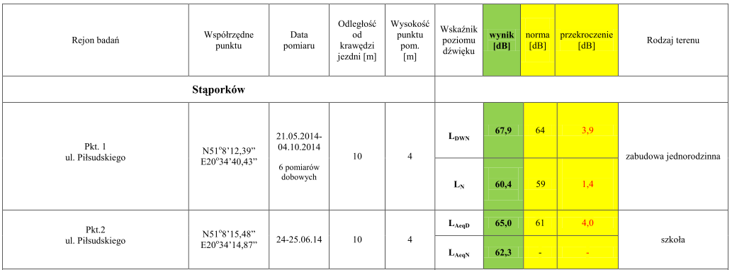
Źródło: Wyniki pomiarów hałasu drogowego w województwie świętokrzyskim w 2014 r. (WIOŚ)
W przypadku hałasu przemysłowego brak jest ogólnodostępnych danych obrazujących skale emisji i przekroczeń z poszczególnych zakładów przemysłowych. Dostępne ogólne dane odnoszące się do całego województwa świętokrzyskiego pozwalają stwierdzić że w 2019 r. na terenie ww. województwa objęto:
- pomiarami kontrolnymi 16 podmiotów,
- pomiarami w oparciu o analizę badań automonitoringowych 37 podmiotów.
Dodatkowo badania hałasu przemysłowego przeprowadził UM Kielce w otoczeniu
1 zakładu. Analizy wykazały, że 83 % przebadanych obiektów dotrzymywało dopuszczalnych poziomów hałasu. Badania przeprowadzone łącznie w 154 punktach wykazały naruszenie dopuszczalnych norm w porze dnia w 7 punktach, w przedziale 0-5 dB oraz >5-10,
a w przypadku pory nocnej przekroczenia wystąpiły w 14 punktach i pojawiły się nawet
w zakresie >15-20 dB.
Poniżej prezentujemy wykres obrazujący liczbę punktów pomiarowych przekraczających poziomy dopuszczalne hałasu przemysłowego.

Wykres 1 Liczba punktów pomiarowych przekraczających poziomy dopuszczalne hałasu przemysłowego w porze dnia i nocy w roku 2019 w województwie świętokrzyskim.
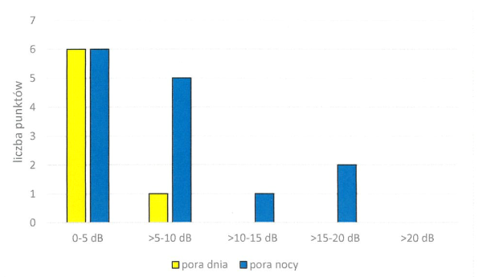
Źródło: baza EHAŁAS

    - Promieniowanie elektromagnetyczne
Głównym, mającym największe znaczenie, źródłem promieniowania elektromagnetycznego niejonizującego na terenie gminy Stąporków jest terenowa sieć elektroenergetyczna, na którą składają się linie napowietrzne wysokiego napięcia a także stacje transformatorowe.
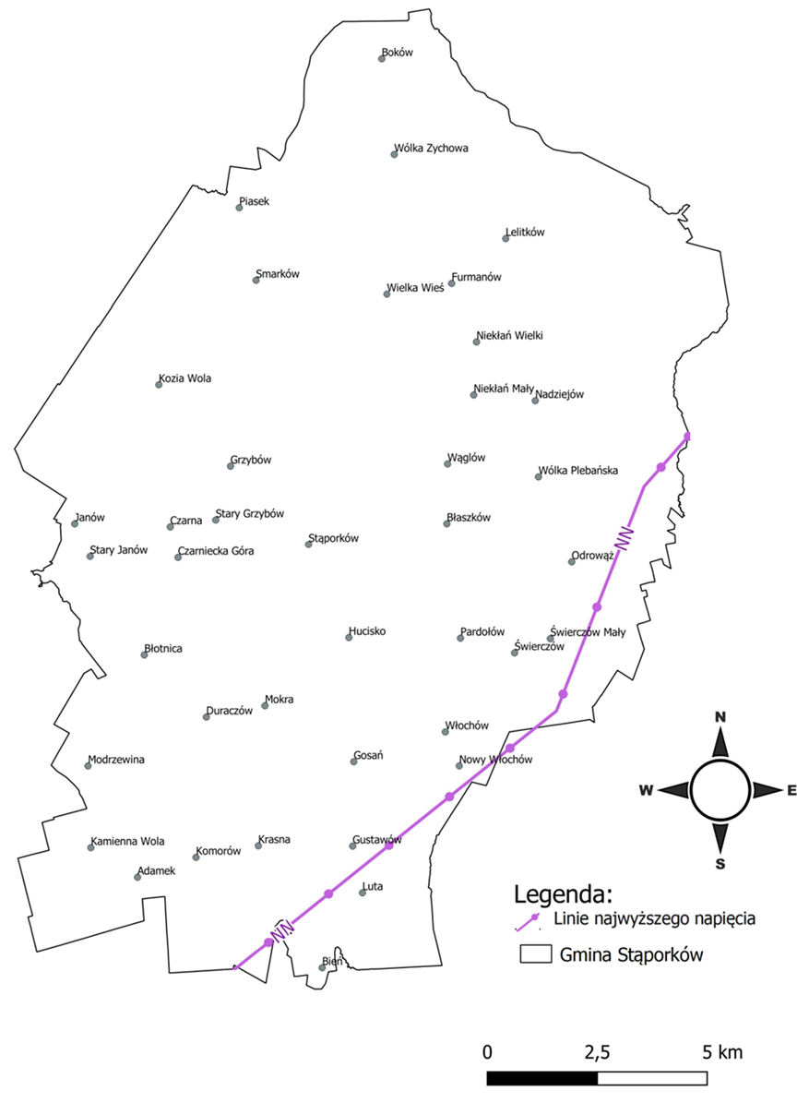
Rysunek 11 Lokalizacja linii najwyższego napięcia zlokalizowanych w granicy gminy Stąporków
(Źródło: dane PSE)
Do punktowych źródeł pól elektromagnetycznych mogących mieć ujemny wpływ
na jakość środowiska na terenie gminy zaliczyć należy także:
- bazowe stacje telefonii komórkowej,
- urządzenia emitujące pole elektromagnetyczne w zakładach przemysłowych, ośrodkach medycznych, będące w dyspozycji policji i straży pożarnej, a także urządzenia mogące oddziaływać w skali domowej, np. niesprawne kuchenki mikrofalowe.
Wykaz stacji bazowych na terenie gminy Stąporków przedstawiono w poniższej tabeli.
Tabela 7 Stacje bazowe zlokalizowane na terenie gminy Stąporków.
Lp. | Lokalizacja stacji bazowej | Własność
 | Stara Góra, budynek fabryki Henkel Polska Operations | T-Mobile
 | ul. Górnicza - maszt własny | Orange
 | ul. Górnicza 3 - maszt własny | Plus
 | ul. Staszica 1 - maszt własny | Play
 | ul. Piłsudskiego 101 - maszt na dachu budynku | T-Mobile
 | Odrowąż | T-Mobile
 | Adamek, Adamek 1 | Orange
 | Gustawów | Plus
 | Wólka Zychowa | Play
 | Niekłań Wielki | Orange
 | Komorów | Play
Źródło: POŚ dla powiatu koneckiego.
Dopuszczalne wartości poziomów pól elektromagnetycznych w środowisku do roku 2019 określało rozporządzenie Ministra Środowiska z dnia 30 października 2003 roku
w sprawie dopuszczalnych poziomów pól elektromagnetycznych w środowisku oraz sposobów sprawdzania dotrzymania tych poziomów (Dz.U. 2003, poz. 1883 ze zm.) – tabela poniżej. Aktualnie niniejsze rozporządzenie jest uchylone, niemniej jednak badania PEM realizowane w granicach gminy Stąporków były prowadzone w okresie obowiązywania ww. rozporządzenia.

Tabela 8 Dopuszczalne poziomy pól elektromagnetycznych dla miejsc dostępnych dla ludności -
obowiązujące do roku 2019
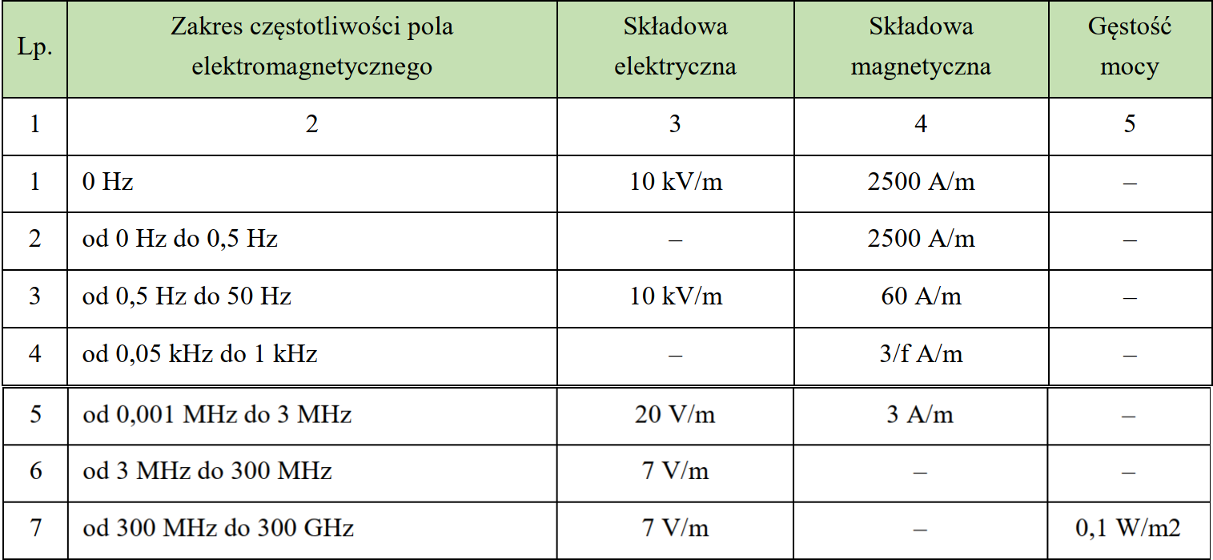
Źródło: Dz.U. 2003 poz. 1883
W 2020 roku nastąpiła zmiana wartości dopuszczalnych poziomów pól elektromagnetycznych w środowisku (Rozporządzenie Ministra Zdrowia z dnia 17 grudnia 2019 r. w sprawie dopuszczalnych poziomów pól elektromagnetycznych w środowisku – Dz.U. 2019 poz. 2448 ze zm.) – tabela poniżej.
Tabela 9 Dopuszczalne poziomy pól elektromagnetycznych dla miejsc dostępnych dla ludności -
obowiązujące od roku 2020
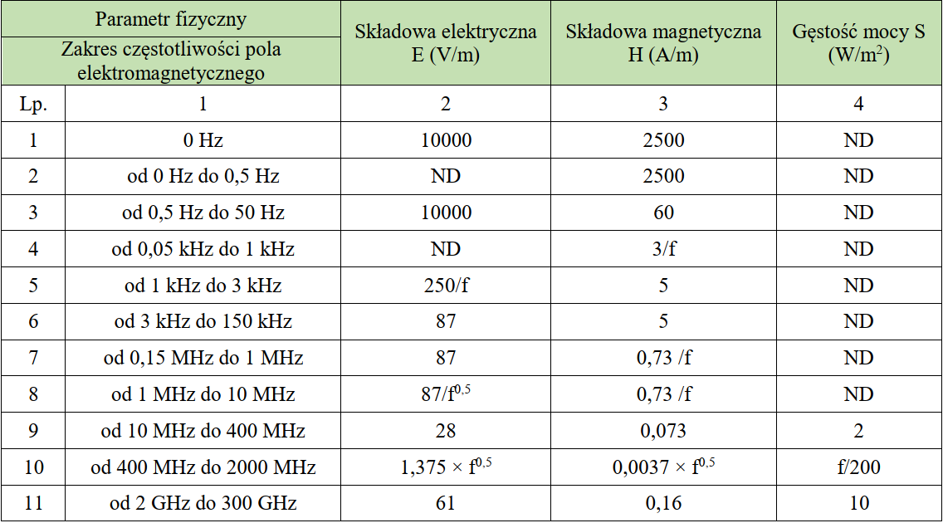
Źródło: Dz. U. 2019 poz. 2448

Pomiary pól elektromagetycznych na terenie gminy Stąporków prowadzone były
w okresie 2008 - 2017 r. przez WIOŚ, a od 2019 r. GIOŚ. Poniżej prezentujemy aktualnie dostępne wyniki pomiarów.
Tabela 10 Wykaz punktów pomiarowych w 2017 r. oraz wyniki pomiarów
Adres | Długość geograficzna (E) | Szerokość  geograficzna (N) | Wynik  [V/m]
Stąporków, ul. Piłsudskiego 103 | 20.57103 | 51.13747 | 1,12
źródło: dane WIOŚ/GIOŚ lata 2017-2020
Na podstawie badań przeprowadzonych cyklicznie od 2008 do 2019 r. ww. punkcie pomiarowym zauważyć można wzrost wartości promieniowania tj. z 0,84 V/m w roku 2008 r. do 1,12 V/m w roku 2017 r.
    - Gospodarka odpadami
Gmina Stąporków aktualnie nie dysponuje własną instalacją do odzysku, recyklingu
i unieszkodliwiania odpadów w związku z tym korzysta z instalacji znajdujących się poza granicami gminy, przede wszystkim w Końskich.
Usługę odbioru oraz zagospodarowania zmieszanych i zbieranych selektywnie odpadów komunalnych od właścicieli nieruchomości, świadczyło w 2020 roku Przedsiębiorstwo Gospodarki Komunalnej w Końskich Sp. z.o.o. ul. Spacerowa 145, 26-200 Końskie oraz firma EKOM Maciejczyk Sp. J., ul. Zakładowa 29, 26-052 Nowiny.
Na terenie gminy funkcjonuje Gminy Punkt Selektywnej Zbiórki Odpadów Komunalnych (GPSZOK) który zlokalizowany jest przy ulicy Niekłańskiej 12
w Stąporkowie. W ramach funkcjonowania ww. punktu bezpłatnie przyjmowane
są posegregowane odpady, pochodzące od mieszkańców nieruchomości zamieszkałych
na terenie Miasta i Gminy Stąporków tj.:
- odpady opakowaniowe,
- zużyte opony,
- odpady budowlane i rozbiórkowe,
- zużyty sprzęt elektryczny i elektroniczny,
- zużyte baterie i akumulatory,
- popiół,
- przeterminowane leki,
- chemikalia,
- odpady zielone,
- odpady wielkogabarytowe,
- tekstylia,
- odzież.

Łączna ilość odpadów komunalnych zebranych z terenu gminy i miasta Stąporków
w roku 2020 wynosiła 4 149, 38 Mg (w tym z GPSZOK) z czego 3 027,471 Mg stanowiły niesegregowane (zmieszane) odpady komunalne, tj. 73 %, natomiast odpady zebrane selektywnie wynosiły 1 121,909 Mg tj. 27% ogółu zebranych odpadów komunalnych.
W tabelach poniżej przedstawiono szczegółowe dane dotyczące ilości zebranych odpadów
w 2020 r. z uwzględnieniem kodu odpadu.

Tabela 11 Informacja o masie poszczególnych rodzajów odpadów komunalnych odebranych z obszaru gminy.
Kod odpadu | Rodzaj odpadu | Strumień (ilość) zebranych odpadów niesegregowanych [Mg]
20 03 01 | Niesegregowane (zmieszane) odpady komunalne | 3027,471
20 03 07 | Odpady wielkogabarytowe | 170,74
20 02 03 | Inne odpady nieulegające biodegradacji | 50,55
20 01 36 | Zużyte urządzenia elektryczne i elektroniczne inne niż wymienione w 20 01 21 i 20 01 23 i 20 01 35 | 16,64
17 01 01 | Odpady betonu oraz gruz z rozbiórek i remontów | 15,05
15 01 01 | Opakowania z papieru i tektury | 7,64
15 01 02 | Opakowania z tworzyw sztucznych | 1,5
15 01 06 | Zmieszane odpady opakowaniowe | 407,3
15 01 07 | Opakowania ze szła | 243,329
Źródło: analiza stanu gospodarki odpadami komunalnymi 2020 r.

Tabela 12 Informacja o masie poszczególnych rodzajów odpadów komunalnych odebranych z obszaru GPSZOK.
Kod odpadu | Rodzaj odpadu | Strumień (ilość) zebranych odpadów niesegregowanych [Mg]
15 01 06 | Zmieszane odpady opakowaniowe | 1,74
17 01 01 | Odpady betonu oraz gruz z rozbiórek i remontów | 22,17
17 01 07 | Zmieszane odpady z betonu, gruzu ceglanego | 2,26
20 01 36 | Zużyte urządzenia elektryczne i elektroniczne inne niż wymienione w 20 01 21 i 20 01 23 i 20 01 35 | 8,31
20 03 07 | Odpady wielkogabarytowe | 34,63
Źródło: analiza stanu gospodarki odpadami komunalnymi 2020 r.
Aktualny system gospodarki odpadami komunalnymi gminy Stąporków pozwala
na selektywną zbiórkę sześciu frakcji odpadów. Każdy rodzaj odpadów gromadzony jest
w odrębnych workach posiadających odpowiedni kolor i napis, tj. kolor żółty z napisem „metale i tworzywa sztuczne”- na odpady opakowaniowe z metali, odpady tworzysz sztucznych, odpady opakowaniowe z tworzyw sztucznych oraz odpady opakowaniowe wielomateriałowe; kolor niebieski z napisem „papier” - na odpady z papieru, tektury, odpady opakowaniowe z papieru i z tektury, kolor zielony z napisem „szkło” – na odpady ze szkła, odpady opakowaniowe ze szkła, kolor brązowy z napisem „bio”- na odpady ulegające biodegradacji, kolor czarny- na odpady zmieszane. Z nieruchomości w zabudowie wielorodzinnej powyższe frakcje odpadów zbierane są selektywnie w oznaczonych kontenerach. Niesegregowane odpady komunalne zarówno w zabudowie jednorodzinnej
i wielorodzinnej gromadzone są w pojemnikach i kontenerach.
W 2020 r. gmina Stąporków osiągnęła wymagane prawem poziomy recyklingu, przygotowania do ponownego użycia następujących frakcji odpadów komunalnych: papieru, metali, tworzyw sztucznych, szkła – na poziomie 51,07 % (przy wymaganym min. 50%); odpadów budowlanych i rozbiórkowych – na poziomie 100% (przy wymaganym min. 70%). Gmina osiągnęła także wymagany prawem poziom ograniczenia masy odpadów komunalnych ulegających biodegradacji kierowanych do składowania – na poziomie 8,11% (przy dopuszczalnym 35%).
AZBEST I WYROBY ZAWIERAJĄCE AZBEST
Gmina Stąporków sukcesywnie realizuje „Program usuwania wyrobów zawierających azbest w Gminie Stąporków” przyjęty Uchwałą nr XXIX/169/2020 z dnia 06 maja 2020 roku
w sprawie przyjęcia aktualizacji programu usuwania wyrobów zawierających azbest z terenu Gminy Stąporków pn. "Aktualizacja programu usuwania wyrobów zawierających azbest
z terenu Gminy Stąporków do 2032 roku".
Dokument ten wymienia cele, określa ramy prawne, precyzuje aktualny stan
w zakresie wyrobów zawierających azbest, określa harmonogram realizacji programu oraz środki finansowe niezbędne do jego przeprowadzenia z jednoczesną możliwością pozyskania środków zewnętrznych na utylizację azbestu.
Poniżej przedstawiamy tabele obrazującą informację o ilości i stanie wyrobów zawierających azbest na terenie miasta i gminy Stąporków (stan na 31.12.2007 r.), sporządzoną na podstawie „Informacji o wyrobach zawierających azbest i miejscu ich wykorzystania” dostarczonych do Urzędu przez właścicieli /zarządców/ użytkowników nieruchomości.

Tabela 13 Informacji o wyrobach zawierających azbest i miejscu ich wykorzystania
Lp. | Nazwa miejscowości | Ilość wyrobów azbestowych w m² | Ilość wyrobów azbestowych w kg | Lp. | Nazwa miejscowości | Ilość wyrobów azbestowych w m² | Ilość wyrobów azbestowych w kg
 | Adamek | 9984 | 109824 |  | Lelitków | 5363 | 58993
 | Bień | 4271 | 46981 |  | Luta | 19728 | 217008
 | Boków | 6553 | 72083 |  | Mokra | 20264 | 222904
 | Błaszków | 10302 | 113322 |  | Modrzewina | 4610 | 50710
 | Błotnica Stara | 9655 | 106205 |  | Nadziejów | 13041 | 143451
 | Czarna | 9040 | 99440 |  | Niekłań Mały | 18263 | 200893
 | Czarniecka Góra | 6973 | 76703 |  | Niekłań Wielki | 17550,5 | 193055,5
 | Duraczów | 12018 | 132198 |  | Odrowąż | 14720 | 161920
 | Furmanów | 5542 | 60962 |  | Pardołów | 15208 | 167288
 | Gosań | 24790 | 272690 |  | Piasek | 5052 | 55572
 | Grzybów | 8830 | 97130 |  | Smarków | 10722 | 117942
 | Gustawów | 21066 | 231726 |  | Świerczów | 22920 | 252120
 | Hucisko | 29112 | 320232 |  | Wólka Zychowa | 15021 | 165231
 | Janów | 3208 | 35288 |  | Wólka Plebańska | 14484 | 159324
 | Kamienna Wola | 13818 | 151998 |  | Wielka Wieś | 18492 | 203412
 | Krasna | 9664 | 106304 |  | Wąglów | 2709 | 29799
 | Komorów | 22301 | 245311 |  | Włochów | 14020 | 154220
 | Kozia Wola | 11391 | 125301 |  | Stąporków | 50981 | 560791
RAZEM |  |  |  |  |  | 501666,5 | 5518331,5
Źródło: Aktualizacja programu usuwania wyrobów zawierających azbest
z terenu Gminy Stąporków do 2032 roku (stan na 31.12.2007 r.)

    - Gospodarka wodno – ściekowa
Gmina Stąporków jest zaopatrywana w wodę pitną z pięciu ujęć wody przedstawionych
w poniższej tabeli.
Tabela 14 Ujęcia wody na terenie gminy Stąporków.
L.p. | Nazwa ujęcia/miejscowości | Wydajność [m³/h]
 | Czarniecka Góra | 131,0
 | Gosań | 52,9
 | Smarków | 16,0
 | Odrowąż | 48,0
 | Pardołów | 14,0
Źródło: POŚ dla Powiatu Koneckiego
Główne ujęcie wód podziemnych dla gminy zlokalizowane jest na terenie sołectwa Czarniecka Góra, mniejsze komunalne ujęcia wód znajdują się ponadto w Gosaniu, Odrowążu, Smarkowie i Pardołowie.
Poniższa tabela przedstawia charakterystykę sieci wodociągowych na terenie gminy Stąporków.
Tabela 15 Charakterystyka sieci wodociągowej na terenie gminy Stąporków
długość czynnej sieci rozdzielczej | 208,8 km
% ludności korzystających z instalacji | 76,5 %
zużycie wody w przeliczeniu na 1 mieszkańca | 18,7 m³
ludność korzystająca z sieci wodociągowej | 12 771 osoba
przyłącza prowadzące do budynków mieszkalnych i zbiorowego zamieszkania | 4 293szt.
Źródło: GUS 2019 r.

Sieć kanalizacyjna
Na terenie Gminy zlokalizowane są 3 oczyszczalnie ścieków, 3236 zbiorniki bezodpływowe oraz 231 przydomowe oczyszczalnie ścieków. Gmina komunalna oczyszczalnia ścieków znajduję się w miejscowości Stąporków (ul. Odlewnicza 2). Jest to oczyszczalnia ścieków mechaniczno-biologiczna, która była modernizowana
z wykorzystaniem środków unijnych w latach 2017-2019. Część mechaniczną stanową krata mechaniczna i sitopiaskownik. Część biologiczna pracuje w oparciu o niskoobciążony osad czynny, napowietrzany w 2 reaktorach biologicznych przy pomocy dmuchaw i dyfuzorów membranowych. Oddzielenie oczyszczonych ścieków od osadu czynnego odbywa się przy pomocy 16 modułów filtracji membranowej. Nadmierny osad czynny usuwany jest z układu i odwadniany w wirówce.
W przypadku kanalizacji deszczowej można stwierdzić, że gmina Stąporków dysponuje słabo rozwiniętym systemem odprowadzania i podczyszczania wód opadowych.

Tabela 16 Charakterystyka sieci kanalizacyjnej na terenie gminy Stąporków
długość czynnej sieci kanalizacyjnej | 27,1 km
% ludności korzystających z instalacji | 29,6 %
przyłącza prowadzące do budynków mieszkalnych i zbiorowego zamieszkania | 411 szt.
Źródło: GUS 2019 r.
    - Zasoby przyrodnicze
Ustawa o ochronie przyrody (t.j. Dz.U. z 2015r., poz. 1651 ze zm.) wymienia następujące formy ochrony przyrody:
- parki narodowe,
- rezerwaty przyrody,
- parki krajobrazowe,
- obszary chronionego krajobrazu,
- obszary Natura 2000,
- pomniki przyrody,
- stanowiska dokumentacyjne,
- użytki ekologiczne,
- zespoły przyrodniczo - krajobrazowe,
- ochrona gatunkowa roślin, zwierząt i grzybów.

Spośród wymienionych powyżej form ochrony przyrody na terenie gminy występują:
- obszary Natura 2000 (4),
- rezerwaty (3),
- park krajobrazowy (1),
- obszary chronionego krajobrazu (2),
- użytki ekologiczne (1),
- pomniki przyrody (8).
Poniżej przedstawiono ich krótkie charakterystyki.

Rezerwaty:
GAGATY SOŁTYKOWSKIE
Gagaty Sołtykowskie to rezerwat przyrody nieożywionej na którego terenie chronione są odsłonięcia dolnojurajskich iłów i mułków z wkładkami piaskowców, z widocznymi teksturami sedymentacyjnymi środowiska rzecznego. O wartości przyrodniczej oraz edukacyjnej rezerwatu decyduje również fakt, że w pokładach mineralnych występuje specyficzna i rzadko spotykana bitumiczna odmiana węgla brunatnego o silnym połysku
i nieuporządkowanej teksturze – tzw. gagat. Największą atrakcją ww. terenu są odkryte ślady tropów dinozaura. Według badań paleontologów ślady te należą do dużego dilofozaura.
Ww. rezerwat posiada powierzchnię 13,88 ha. Dla ww. obszaru został uchwalony plan ochronny.
GÓRNA KRASNA
Górna Krasna to wodny rodzaj rezerwatu przyrody. Ww. teren stanowi największy
w woj. Świętokrzyskim obszar bagien, torfowisk, turzycowisk oraz podmokłych łąk i lasów. Głównym przedmiotem ochrony rezerwatu jest zachowanie ze względów naukowych
i dydaktycznych naturalnego odcinka rzeki Krasna i fragmentu jej doliny z występującymi cennymi zbiorowiskami roślinnymi oraz chronionymi i rzadkimi gatunkami zwierząt, głównie ptaków. Na terenie rezerwatu można zobaczyć między innymi: zwierzęta – łosia, jelenia, rośliny – rosiczkę, kruszczyka błotnego (storczyka), ptaki – orlika krzykliwego, żurawia, oraz wiele gatunków ważek, motyli i pająków.
Ww. rezerwat posiada powierzchnię 416,180 ha. Dla ww. obszaru nie uchwalono panu ochrony.

SKAŁKI PIEKŁO POD NIEKŁANIEM
Skałki Piekło pod Niekłaniem to rezerwat przyrody nieożywionej. Osobliwością rezerwatu oraz głównym przedmiotem ochrony są okazałe wychodnie skał piaskowcowych zbudowanych z utworów ery mezozoicznej (w okresie jury i triasu). Skały powstały w strefie ciepłego morza na jego brzegu lub przybrzeżnych płyciznach. Obecnie skałki mają formę ambon, grzybów, stołów, progów, wyróżniono też 3 niewielkie jaskinie. Wysokość skał dochodzi do 8 metrów. O wartości przyrodniczej rezerwatu decyduje również fakt, że
w szczelinach skalnych można napotkać rzadką paproć zanokcice północną (Asplenium Septentrionale).
Ww. rezerwat posiada powierzchnię 6,180 ha. Dla ww. obszaru został uchwalony plan ochronny.

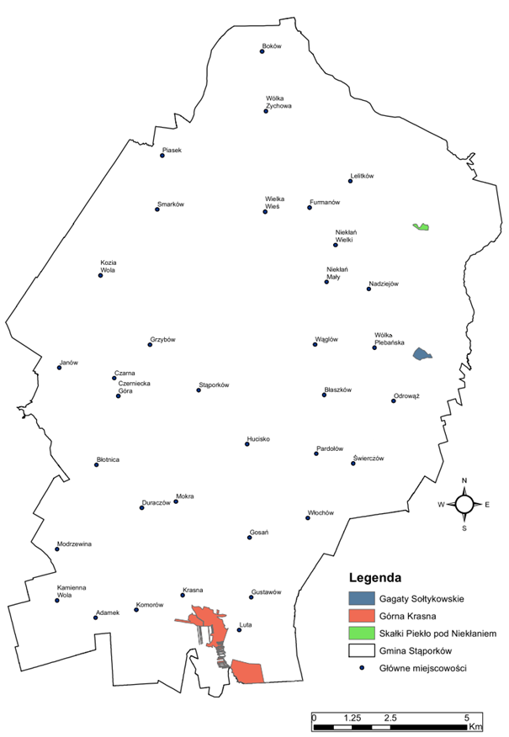
Rysunek 12 Lokalizacja rezerwatów na tle granic gminy Stąporków
(Źródło: opracowanie własne na postawie danych RDOŚ Kielce)

Parki krajobrazowe:
SUCHEDNIOWSKO-OBLĘGORSKI PARK KRAJOBRAZOWY
Ww. obszar leży w zasięgu naturalnego występowania dębu i jesionu. Jodła, buk
i jawor osiągają tutaj północne granice swych zasięgów. Kompleksy leśne Parku stanowią w Polsce główną ostoję dla modrzewia polskiego – należącego do największych osobliwości naszej flory. Bogactwem gatunkowym cechuje się roślinność runa leśnego. Na uwagę zasługują m.in.: paprocie - podrzeń żebrowiec i pióropusznik strusi, widłaki - wroniec, jałowcowaty, goździsty i spłaszczony; rośliny kwiatowe - kosaciec syberyjski, goryczka wąskolistna, mieczyk dachówkowaty, pełnik europejski, rosiczka okrągłolistna, lilia złotogłów, wawrzynek wilczełyko, storczyki - buławik czerwony i mieczolistny, storczyk szerokolistny, męski i plamisty, obuwik pospolity.
Spośród zwierzyny spotkać można tu sarnę, zająca, lisa, dzika, kunę domową i leśną, borsuka, jelenia. Z gatunków awifauny występują bocian czarny, cietrzew, słonka, jastrząb. Spośród owadów spotkać można największe krajowe gatunki chrząszczy: jelonka rogacza
i kozioroga dębosza.
O dużej wartości kulturowej i historycznej mogą świadczyć występujące na tym terenie liczne stanowiska oraz zabytki starożytnego, średniowiecznego i przypadającego na późniejsze okresy historyczne osadnictwa, górnictwa i hutnictwa. Specjalne miejsce zajmuje tu bogato udokumentowany kompleks przemysłu górniczo – hutniczego Staropolskiego Zagłębia Przemysłowego.
Ww. park krajobrazowy posiada powierzchnię 19 895 ha. Dla ww. obszaru nie został uchwalony plan ochronny.

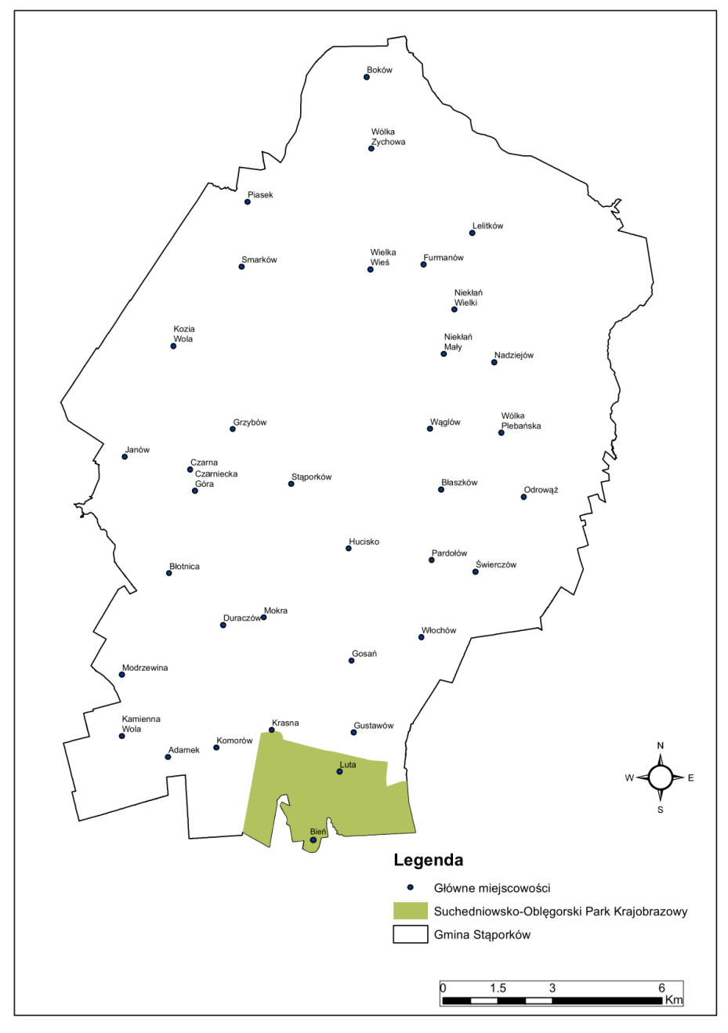
Rysunek 13 Lokalizacja Parków Krajobrazowych na tle granicy gminy Stąporków
(Źródło: opracowanie własne na postawie danych RDOŚ Kielce)

Obszary chronionego krajobrazu
KONECKO- ŁOPUSZNIAŃSKI OBSZAR CHRONIONEGO KRAJOBRAZU
Najważniejszą ekologiczną funkcją tego obszaru jest ochrona wód powierzchniowych i podziemnych, a także funkcja klimatotwórcza i aerosanitarna oraz rekreacyjno-turystyczna. Blisko połowę jego powierzchni zajmują naturalne kompleksy leśne. Do największych należą: Lasy Koneckie i Lasy Radoszyckie. Na ww. terenie można spotkać licznych przedstawicieli fauny łownej (dziki, sarny, jelenie).
Ww. obszar posiada powierzchnię 98 287 ha.

SUCHEDNIOWSKO-OBLĘGORSKI OBSZAR CHRONIONEGO KRAJOBRAZU
Obszar ten stanowi otulinę Suchedniowsko - Oblęgorskiego Parku Krajobrazowego. Obejmuje tereny rolnicze gęsto zaludnione oraz obszary leśne. Park został ustanowiony
w celu ochrony unikatowych zasobów przyrodniczych oraz kulturowych regionu, stanowiących pozostałości Staropolskiego Zagłębia Przemysłowego. Obszar Parku jest ważnym regionalnym węzłem hydrograficznym i terenem źródliskowym rzek Krasnej, Bobrzy i Kamionki. Obszar posiada powierzchnie równą 27 514 ha.

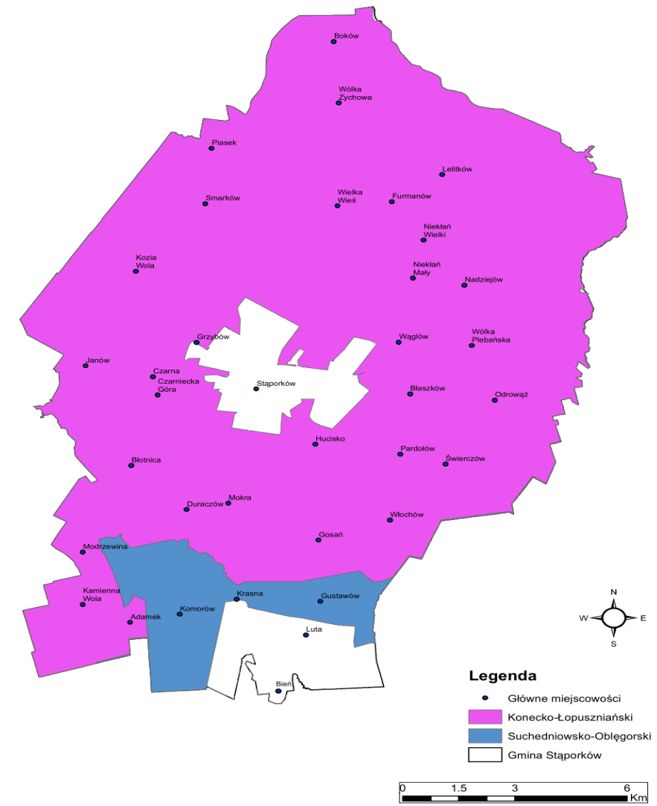
Rysunek 14 Lokalizacja Obszarów Chronionego Krajobrazu na tle granic gminy Stąporków
(Źródło: opracowanie własne na postawie danych RDOŚ Kielce)
Obszary Natura 2000
SPECJALNY OBSZAR OCHRONY DOLINA CZARNEJ
Obszar ostoi obejmuje naturalną dolinę meandrującej rzeki Czarnej Koneckiej (Malenieckiej) wraz ze starorzeczami. Obszar charakteryzuje duża różnorodność siedlisk Natura 2000, jakie zachowały się w warunkach ekstensywnego użytkowania. Dolina Czarnej uzupełnia geograficzną lukę w rozmieszczeniu obszarów chroniących dobrze zachowane zbiorowiska z włosienicznikami kształtujące się w korycie rzeki. Występują tu 3 podtypy lasów łęgowych: łęgi i zarośla wierzbowe, łęgi olszowo-jesionowe oraz olszyny źródliskowe. Odcinek źródłowy posiada cechy wyżynne, a dolna część doliny ma charakter nizinny. Obszar ma również istotne znaczenie dla zachowania oraz uzupełnienia obszarów chroniących interesujące siedliska nieleśne o acydofilnym charakterze. W górnym odcinku znajduje się duża liczba dobrze zachowanych torfowisk przejściowych oraz łąk trzęślicowych, gdzie występuje wiele cennych i chronionych gatunków roślin naczyniowych. Dla ww. obszaru został uchwalony plan zadań ochronnych.

SPECJALNY OBSZAR OCHRONY DOLINA KRASNEJ
Obszar obejmuje naturalną, silnie zabagnioną dolinę rzeki Krasnej i jej dopływów. Teren znacznie zróżnicowany pod względem warunków geomorfologicznych i sposobu użytkowania gruntu. W południowej i wschodniej części Doliny Krasnej dominują ekosystemy nieleśne: łąki, pastwiska oraz rozległe tereny mokradłowe. Rzeka Krasna na tym odcinku ma szeroką dolinę a jej spadek jest niewielki. W części północnej największą powierzchnię pokrywają ekosystemy leśne (przeważają bory sosnowe). W tej części obszaru rzeka Krasna biegnie w głęboko wciętym korycie i ma charakter rzeki wyżynnej. Dolina Krasnej uważana jest za jedną z lepiej zachowanych dolin rzecznych w Województwie Świętokrzyskiej. Jest ona miejscem występowania dziewięciu chronionych siedlisk przyrodniczych. Szczególnie cenne są siedliska nieleśne, które powstały w toku ekstensywnego użytkowania i dziś stanowią o wartości przyrodniczej tego obszaru. Występujące tu płaty łąk trzęślicowych, muraw bliźniczkowych oraz torfowisk przejściowych należą do najlepiej zachowanych w regionie. Charakteryzują się one dobrym i typowym wykształceniem. Stwierdzone w granicach obszaru niewielkie płaty torfowisk zasadowych są jedynymi z nielicznych w regionie. Zachowanie tych typów siedlisk w Dolinie Krasnej jest ważnym zadaniem dla zachowania spójności sieci Natura 2000 w regionie. Stwierdzono 12 gatunków zwierząt z Załącznika II Dyrektywy Siedliskowej. Ostoja ma istotne znaczenie dla zachowania przelatki aurinii w Polsce. Dla ww. obszaru został uchwalony plan zadań ochronnych.

SPECJALNY OBSZAR OCHRONY LASY SUCHEDNIOWSKIE
Obszar obejmuje dwa pasma wzniesień - Płaskowyż Suchedniowski i Wzgórza Kołomańskie. Zbudowane są one z piaskowców dolnotriasowych, gdzieniegdzie przykrytych plejstoceńskimi piaskami i glinami. Tylko na południowych stokach Pasma Oblęgorskiego występują lessy. Łagodne pagórki i wzgórza porośnięte są lasami, zajmującymi łącznie blisko 90% powierzchni ostoi. Są to przede wszystkim lasy mieszane i bory. W obniżeniach terenu zachowały się torfowiska i wilgotne łąki. Mała liczba osad spowodowała, że tylko ok. 8% terenu zajmują użytki rolne - łąki i pola uprawne. Na obszarze ostoi znajdują się tereny źródliskowe Krasnej, Bobrzy i Kamionki. Są tu również liczne zespoły zabytków techniki przemysłu metalurgicznego i urządzeń hydrotechnicznych. W obszarze zidentyfikowano
6 rodzajów siedlisk z załącznika W obszarze zidentyfikowano 6 rodzajów siedlisk
z pierwszego załącznika Dyrektywy Siedliskowej oraz 6 gatunków z drugiego załącznika Dyrektywy Siedliskowej. Na ww. obszarze dobrze zachował się starodrzew o naturalnym charakterze (14,5% drzewostanów w wieku powyżej 80 lat i 5,4% powyżej 100 lat). Równie ważne do podkreślenia jest to, że omawiany teren stanowi główna ostoję modrzewia polskiego Larix polonica w kraju (drzewa do ok. 40 m wys., w wieku ok. 300 lat), i jodły
(ok. 40 m wys., w wieku ok. 200 lat). Dla ww. obszaru został uchwalony plan zadań ochronnych.

SPECJALNY OBSZAR OCHRONY UROCZYSKO PIĘTY
Jest to jeden z najpiękniejszych i najbardziej rozległych obszarów łąk i mokradeł
w północnej części województwa świętokrzyskiego. Dzięki zróżnicowaniu siedliskowemu – od bagien po suche skrawki wrzosowisk na niewielkich pagórkach - cechuje się niespotykaną liczbą gatunków roślin i zwierząt. Najcenniejszymi zespołami roślinnymi są: zmiennowilgotne łąki trzęślicowe, torfowiska przejściowe i trzęsawiska, płaty borów i lasów
i brzozowo – sosnowych lasów borealnych, łęgi wierzbowe, topolowe, olszowe i jesionowe oraz zachowane w nieco słabszym stanie grądy środkowoeuropejskie i subkontynentalne. Znajdują się tu jedne z najbogatszych w regionie stanowisk kosaćca syberyjskiego, mieczyka dachówkowatego i pełnika europejskiego oraz licznych gatunków storczyków. Szczególne znaczenie ma występowanie gatunków flory i fauny związanych z siedliskami wilgotnymi
i podmokłymi. Stwierdzono występowanie 57 gatunków motyli dziennych. Wśród nich występują tzw. gatunki naturowe – przeplata aurinia, modraszek telejus i czerwończyk nieparek oraz gatunki objęte ochroną gatunkową – paź żeglarek, modraszek bagniczek, strzępotek soplaczek. Stanowisko przeplatki aurinii jest istotne w skali kraju. Jest to ponadto ostoja rzadkich gatunków ptaków: derkacza, żurawia i bekasa kszyka oraz wielu gatunków ptaków śpiewających i drapieżnych. Zwierzynę płową reprezentują: łoś, jeleń szlachetny, sarna i dziki. Dla ww. obszaru nie został uchwalony plan zadań ochronnych.

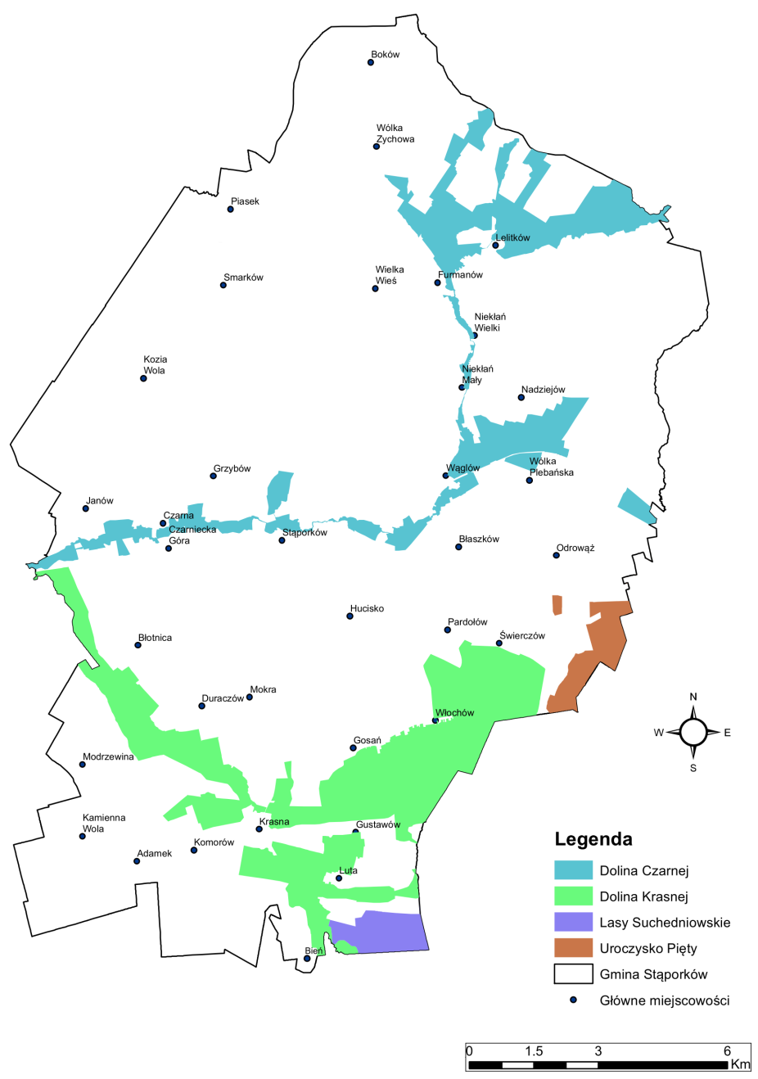
Rysunek 15 Lokalizacja obszarów Natura 2000 na tle granic gminy Stąporków
(Źródło: opracowanie własne na postawie danych RDOŚ Kielce)

Pomniki przyrody:
Na terenie gminy Stąporków znajduje się 8 pomników przyrody. Stanowią one drzewa pomnikowe. Poniżej prezentujemy mapę poglądową obrazującą lokalizacje pomników przyrody na tle granic gminy oraz ich zestawienie tabelaryczne.
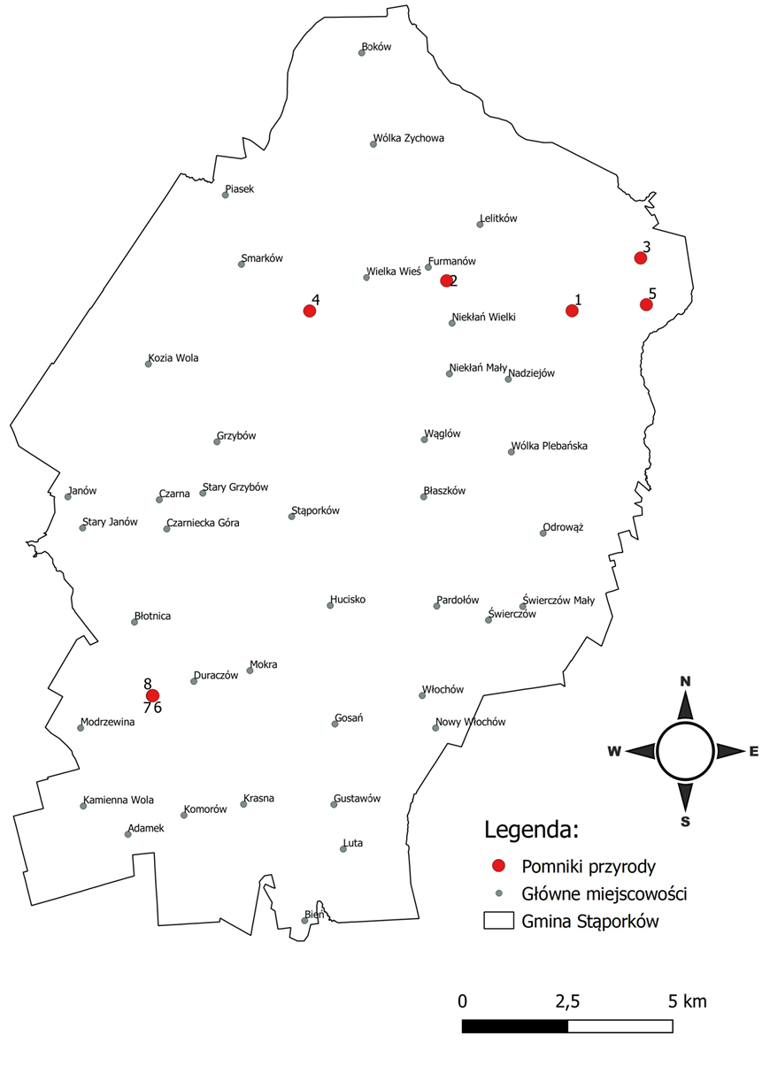
Rysunek 16 Lokalizacja pomników przyrody na tle granic gminy Stąporków
(Źródło: opracowanie własne na postawie danych RDOŚ Kielce)

Tabela 17 Wykaz pomników przyrody (drzew pomnikowych) występujących w granicach gminy Stąporków
Oznaczenie zgodne z Rys. 16 | Gatunek
 | Modrzew europejski - Larix decidua
 | Dąb szypułkowy - Quercus robur
 | Dąb bezszypułkowy (Quercus petraea)
 | Buk pospolity (Buk zwyczajny) - Fagus sylvatica
 | Modrzew europejski - Larix decidua
 | Dąb szypułkowy - Quercus robur
 | Dąb szypułkowy - Quercus robur
 | Dąb szypułkowy - Quercus robur
Źródło: GDOŚ

Użytki ekologiczne:
Na terenie gminy Stąporków znajduje się jeden użytek ekologiczny. Stanowi on siedlisko suchych wrzosowisk i zmienno-wilgotnych łąk trzęślicowych. Omawiany użytek ekologiczny obejmuje dz. ewidencyjne nr. 7/1, 16/2 obręb Luta oraz 233, 226, 227 obręb Gustawów. Jego powierzchnia wynosi 10,04 ha.

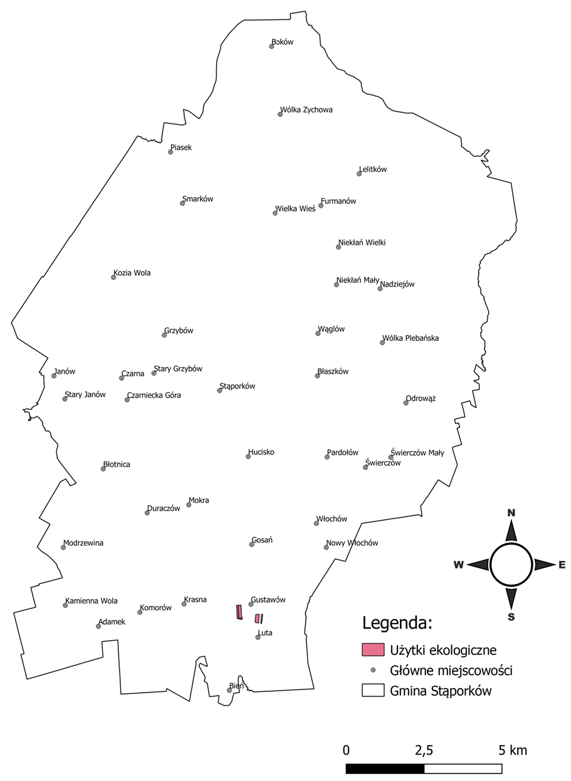
Rysunek 17 Lokalizacja użytków ekologicznych na tle granic gminy Stąporków
(Źródło: opracowanie własne na postawie danych RDOŚ Kielce)

    - Krajobraz, zabytki
Według rejestru zabytków nieruchomych województwa świętokrzyskiego (stan na 30 września 2021 r.), na terenie gminy Stąporków znajdują się zabytki nieruchome w postaci:
- willa „Halinówka” (nr 59), drewn., 1930, nr rej.: A.501 z 13.04.1989 w miejscowości Czarniecka Góra;
- kościół par. pw. św. Wawrzyńca, 1835, 1881, nr rej.:A.502 z 21.03.1957 oraz park XVIII i XIX, nr rej.:A.503 z 20.12.1957 w miejscowości Niekłań Wielki;
- kościół par. pw. św. Jacka i Katarzyny, XVI w., nr rej.: A.504 z14.06.1949, 21.03.1957 i z 15.02.1967 w miejscowości Odrowąż.
- Młyn wodny, przeniesiony – w Muzeum Wsi Kieleckiej w Tokarni.

    - Dobra materialne
Dobra materialne analizowanego obszaru to przede wszystkim dobra prywatne,
w postaci zabudowy mieszkaniowej jednorodzinnej oraz zabudowy zagrodowej w tym również sieć dróg, chodników, torów, infrastruktury elektroenergetycznej, wodno-kanalizacyjnej, mostowej, nadajniki telefonii komórkowej oraz Internetu, a także szereg innych obiektów użyteczności publicznej.

    - Korytarze ekologiczne
Teren gminy Stąporków znajduje się w obrębie Korytarza ekologicznego Częstochowa- wschód. Na mapie poniżej przedstawiono lokalizację ww. korytarza ekologicznego na tle granic gminy Stąporków.
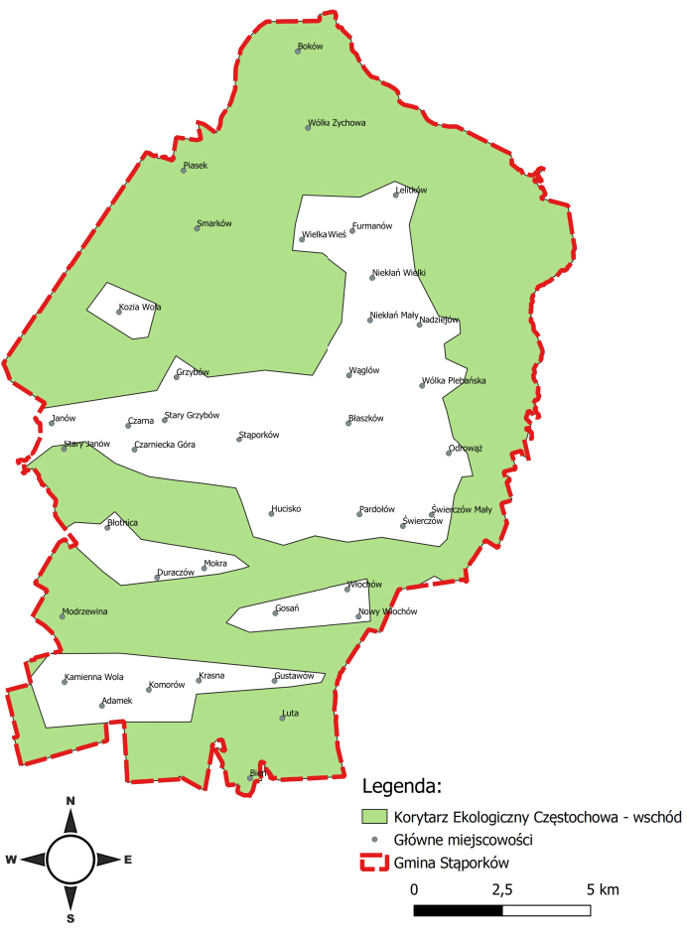
Rysunek 18 Lokalizacja Korytarza ekologicznego Częstochowa- wschód na tle granic gminy Stąporków
(Źródło: opracowanie własne na postawie danych RDOŚ Kielce)

- Potencjalne zmiany istniejącego stanu środowiska w przypadku braku realizacji projektu

Skala lokalna
W przypadku niezrealizowania planowanych założeń POŚ stan środowiska przyrodniczego może ulec pogorszeniu.
Wszystkie działania przewidziane do realizacji w ramach projektu POŚ mają
z założenia na celu poprawę stanu środowiska. Natomiast poprawa jakości środowiska wpłynie pozytywnie na standard życia mieszkańców i ich zdrowie.
Do potencjalnych zmian stanu środowiska w przypadku braku realizacji POŚ dla gminy należą:
- pogorszenie jakości wód powierzchniowych,
- wzrost zużycia surowców, energii, wody oraz zmniejszanie się zasobów wodnych,
- pogorszenie jakości powietrza,
- postępująca degradacja gleb,
- zwiększenie ilości odpadów przeznaczonych do składowania,
- degradacja walorów krajobrazu,
- narażenie mieszkańców gminy na ponadnormatywne natężenie hałasu i pól elektromagnetycznych,
- pogorszenie jakości życia mieszkańców.
Skala globalna
Nie zrealizowanie planowanych założeń POŚ ze względu na niewielki obszar omawianego terenu oraz charakter założeń mających poprawić stan i jakość środowiska, mimo negatywnych skutków w skali lokalnej, nie wpłynie na pogorszenie standardów środowiska w skali globalnej.

- Analiza i ocena istniejących problemów ochrony środowiska istotnych
z punktu widzenia projektu dokumentu, w szczególności dotyczących obszarów podlegających ochronie na podstawie ustawy z dnia 16 kwietnia 2004 roku o ochronie przyrody

Na podstawie przeprowadzonej analizy stanu środowiska zidentyfikowano następujące najważniejsze problemy środowiskowe na terenie gminy Stąporków tj.:
- spalanie paliw niskiej jakości w części gospodarstw domowych,
- niska efektywność energetyczna budynków,
- niedostatecznie rozwinięta infrastruktura (chodniki, ścieżki rowerowe, oświetlenie uliczne) służąca zmianom zachowań transportowych,
- brak cyklicznych badań hałasu komunikacyjnego oceniających aktualny stan klimatu akustycznego oraz pozwalających na określenie trendu zmian,
- niski poziom świadomości społecznej w zakresie skali zagrożenia związanych z emisją pól elektromagnetycznych,
- niska jakość części wód powierzchniowych,
- duża ilość zbiorników bezodpływowych - obecność nieszczelnych zbiorników bezodpływowych,
- brak punktu monitoringu gleb na terenie gminy,
- dysproporcja między wybudowaną siecią wodociągową a siecią kanalizacyjną,
- duży udział zmieszanych odpadów komunalnych w strumieniu zebranych odpadów,
- duży udział azbestu i wyrobów zawierających azbest wymagających unieszkodliwienia,
- przekształcenia środowiska naturalnego związane z działalnością człowieka,
- postępująca urbanizacja,
- obecność drogi o dużym natężeniu ruchu, a co za tym idzie zwiększonym ryzyku wystąpienia kolizji z udziałem pojazdów przewożących materiały niebezpieczne,

Program Ochrony Środowiska dla Gminy Stąporków na lata 2022-2025 z perspektywą do roku 2029 będzie określał długoterminową strategię ochrony środowiska gminy Stąporków, w tym przede wszystkim wskazywał będzie działania mające przyczynić się do redukcji emisji zanieczyszczeń do powietrza, których stężenia przekraczają poziom dopuszczalny pyłu zawieszonego PM10 oraz poziom docelowy benzo(a)pirenu, ograniczenia niskiej emisji, poprawie efektywności gospodarki odpadami, poprawie jakości wód płynących, utrzymaniu dobrego stanu wód podziemnych, ochronie różnorodności biologicznej i krajobrazowej oraz kształtowaniu u mieszkańców gminy postaw i nawyków proekologicznych i poczucia odpowiedzialności za stan środowiska.

- Cele ochrony środowiska ustanowione na szczeblu międzynarodowym, wspólnotowym i krajowym, istotne z punktu widzenia projektu Programu oraz sposoby, w jakich te cele i inne problemy środowiska zostały uwzględnione podczas opracowywania dokumentu

Tak jak już wspomniano w niniejszym dokumencie przy sporządzaniu Planu uwzględniono zapisy zawarte w następujących dokumentach strategiczny szczebla krajowego, wojewódzkiego i powiatowego:
- Długookresowa Strategia Rozwoju Kraju Polska 2030 Trzecia Fala Nowoczesności;
- Polityka ekologiczna państwa 2030 – strategia rozwoju w obszarze środowiska
i gospodarki wodnej;
- Strategia zrównoważonego rozwoju wsi, rolnictwa i rybactwa 2030;
- Strategia Zrównoważonego Rozwoju Transportu do 2030 roku;
- Strategia rozwoju systemu bezpieczeństwa narodowego Rzeczypospolitej Polskiej 2022;
- Strategia Zrównoważonego Rozwoju Transportu do 2030 roku;
- Krajowa Strategia Rozwoju Regionalnego 2030;
- Krajowy Program Ochrony Powietrza do roku 2020 (z perspektywą do roku 2030);
- Strategiczny Plan Adaptacji dla sektorów i obszarów wrażliwych na zmiany klimatu do roku 2020 z perspektywą do roku 2030 (SPA2020);
- Aktualizacja Krajowego Programu Oczyszczania Ścieków Komunalnych;
- Krajowy Plan Gospodarki Odpadami 2022;
- Strategia na rzecz Odpowiedzialnego Rozwoju do roku 2020 (z perspektywą do 2030 r.);
- Program Ochrony Środowiska Powiatu Koneckiego na lata 2018 - 2021,
z perspektywą do 2025 r.;
- Program Ochrony Środowisko dla Województwa Świętokrzyskiego na lata 2015-2020 z uwzględnieniem perspektywy do roku 2025;
- Program ochrony powietrza dla województwa świętokrzyskiego wraz z planem działań krótkoterminowych.

Podsumowując, dokument pn. „Program Ochrony Środowiska dla Gminy Stąporków na lata 2017-2020” z perspektywą do 2024 jest zgodna z treściami ww. dokumentów, przede wszystkim w obrębie celów i priorytetów w działaniach.
W ramach ww. Programu przewiduję prowadzenie działań mających na celu modernizację sieci wodociągowej i kanalizacyjnej, co przyczyni się do zmniejszenia awaryjności sieci, będzie zapobiegać stratom wody z sieci wodociągowej, ograniczy niekontrolowany sposób wprowadzania do środowiska ścieków z indywidualnych (często nieszczelnych) zbiorników bezodpływowych, co pozytywnie wpłynie na stan jakościowy wód. W związku z powyższym niniejszy POŚ uwzględnia cele środowiskowego określone w aktualizacji „Planu gospodarowania wodami na obszarze Wisły” (Dz.U. z 2016 r. poz. 1911 z późn. zm.).

- Określenie, analiza i ocena przewidywanych znaczących oddziaływań
na środowisko, w tym oddziaływań bezpośrednich, pośrednich, wtórnych, skumulowanych, krótkoterminowych, średnioterminowych, długoterminowych, stałych i chwilowych oraz pozytywnych
i negatywnych, na cele i przedmiot ochrony obszaru natura 2000 oraz integralność tego obszaru, a także na środowisko

Przedstawione w Programie Ochrony Środowiska dla Gminy Stąporków na lata 2022-2025 z perspektywą do roku 2029 cele będą wymagały przeprowadzenia działań:
- bezinwestycyjnych, (nieingerujące bezpośrednio w środowisko): edukacja ekologiczna, planowanie przestrzenne, dofinansowanie monitoringu środowiska, organizacja przetargów, zakupy sprzętu itp., które będą generować jedynie pozytywne efekty (w dłuższej perspektywie czasu) przede wszystkim w rejonie niskiej emisji, gospodarki odpadami, gospodarce wodnej, ściekowej, stanie ilościowym i jakościowym wód,
- inwestycyjnych, (które mogą potencjalnie znacząco oddziaływać na środowisko): budowy/przebudowy/rozbudowy wodociągów, kanalizacji, ścieżek rowerowych itp.
Analiza zadań planowanych do realizacji w ramach Programu Ochrony Środowiska dla gminy Stąporków na lata 2022- 2025 z perspektywą do 2029 pod kątem możliwości negatywnego oddziaływania na środowisko przedstawiono w poniższej tabeli.

Tabela 18 Charakterystyka zadań planowanych do realizacji w ramach Programu Ochrony Środowiska dla gminy Stąporków na lata 2022- 2025 z perspektywą do 2029.
L.p. | Zadania | Charakterystyka przedsięwzięcia | Przybliżona lokalizacja | Rodzaj i skala oddziaływań
1 | Rozwój systemu ścieżek rowerowych i spacerowych oraz poprawa ich jakości. | Zadanie nie kwalifikuję się do przedsięwzięć mogących znacząco oddziaływać na środowisko w myśl rozporządzenia Rady Ministrów z dnia 10 września 2019 r. w sprawie przedsięwzięć mogących znacząco oddziaływać na środowisko (Dz.U. poz. 1839). | Realizacja przede wszystkim wzdłuż istniejących ciągów komunikacyjnych, w obrębie ludzkich siedzib, w obszarze przekształconym przez człowieka o niskich walorach środowiskowych (pas drogowy). | Oddziaływania negatywne mogą powstać wyłącznie na etapie realizacji inwestycji – przede wszystkim płoszenie, uciążliwości akustyczne, pylenie. Należy zaznaczyć, że odziaływania będą miały charakter przejściowym, odwracalnym i lokalnym, będą występowały jedynie w czasie prowadzenia robót i ustąpią z chwilą ich zakończenia. Ww. oddziaływania można będzie ograniczyć poprzez przemyślany wybór lokalizacji oraz odpowiedni dobór rozwiązań technicznych, technologicznych i organizacyjnych. Na etapie eksploatacji w związku z charakterem ruchu (pieszy i rowerowy) oraz stosunkowo małą intensywnością zróżnicowaną w obrębie doby, dni tygodnia, oraz pór roku nie przewiduję się generowania znaczących odziaływań na środowisko.
2 | Modernizacja systemów ogrzewania (np. wymiana pieców) wraz z wprowadzaniem odnawialnych źródeł energii OZE w budynkach użyteczności publicznej i komunalnych. | Zadanie nie kwalifikuję się do przedsięwzięć mogących znacząco oddziaływać na środowisko w myśl rozporządzenia Rady Ministrów z dnia 10 września 2019 r. w sprawie przedsięwzięć mogących znacząco oddziaływać na środowisko (Dz.U. poz. 1839). | Realizacja wyłącznie w obrębie istniejących obiektów kubaturowych, w obrębie ludzkich siedzib, w obszarze przekształconym przez człowieka o niskich walorach środowiskowych (istniejące obiekty, grunty zabudowane/użytkowane przez mieszkańców Gminy). | Oddziaływania negatywne mogą powstać wyłącznie na etapie realizacji inwestycji – przede wszystkim płoszenie, uciążliwości akustyczne, pylenie. Należy zaznaczyć, że odziaływania będą miały charakter przejściowym, odwracalnym i lokalnym, będą występowały jedynie w czasie prowadzenia robót i ustąpią z chwilą ich zakończenia. Ww. oddziaływania można będzie ograniczyć poprzez przemyślany wybór lokalizacji oraz odpowiedni dobór rozwiązań technicznych, technologicznych i organizacyjnych. Na etapie eksploatacji w związku z aktualnymi wymogami prawnymi i normami co do dostępnych na rynku technologii nie przewiduję się znaczących negatywnych oddziaływań na środowisko. Należy zaznaczyć, że modernizacja systemów (np. wymiana pieców) opartych o przestarzałe technologie będzie generować jedynie pozytywne efekty (w dłuższej perspektywie czasu) przede wszystkim w rejonie niskiej emisji (ograniczenie emisji gazów powstałych w wyniku spalania paliw kopalnych), gospodarki surowcami (zmniejszenie zapotrzebowania na surowce kopalne/ większa efektywność pracy), gospodarki odpadami (zmniejszenie ilości odpadów powstałych w wyniku spalania).
3 | Termomodernizacja budynków użyteczności publicznej i komunalnych w celu zmniejszenia zapotrzebowania na energię. | Zadanie nie kwalifikuję się do przedsięwzięć mogących znacząco oddziaływać na środowisko w myśl rozporządzenia Rady Ministrów z dnia 10 września 2019 r. w sprawie przedsięwzięć mogących znacząco oddziaływać na środowisko (Dz.U. poz. 1839). | Realizacja wyłącznie w obrębie istniejących obiektów kubaturowych, w obrębie ludzkich siedzib, w obszarze przekształconym przez człowieka o niskich walorach środowiskowych (istniejące obiekty, grunty zabudowane/użytkowane przez mieszkańców Gminy). | Oddziaływania negatywne mogą powstać wyłącznie na etapie realizacji inwestycji – przede wszystkim płoszenie, uciążliwości akustyczne, pylenie. Należy zaznaczyć, że oddziaływania będą miały charakter przejściowym, odwracalnym i lokalnym, będą występowały jedynie w czasie prowadzenia robót i ustąpią z chwilą ich zakończenia. Ww. oddziaływania można będzie ograniczyć poprzez przemyślany wybór lokalizacji oraz odpowiedni dobór rozwiązań technicznych, technologicznych i organizacyjnych. Należy zaznaczyć, że termomodernizacja budynków (np. termoizolacji ścian) będzie generować jedynie pozytywne efekty (w dłuższej perspektywie czasu) przede wszystkim w rejonie niskiej emisji (ograniczenie emisji gazów powstałych w wyniku spalania paliw kopalnych), gospodarki surowcami (zmniejszenie zapotrzebowania na surowce kopalne/ większa efektywność pracy), gospodarki odpadami (zmniejszenie ilości odpadów powstałych w wyniku spalania).
4 | Prowadzenie badań monitorujących poziom hałasu drogowego oraz przemysłowego | Zadanie nie jest przedsięwzięciem w myśl Ustawy z dnia 3 października 2008r. o udostępnianiu informacji o środowisku i jego ochronie, udziale społeczeństwa w ochronie środowiska oraz o ocenach oddziaływania na środowisko (Dz.U. 2021 poz. 247.). | - | Działanie będzie generować jedynie pozytywne oddziaływania – pozwoli wykryć i przeciwdziałać ponadnormatywnym emisją.
5 | Uwzględnianie standardów akustycznych w miejscowym planie zagospodarowania  przestrzennego gminy. | Zadanie nie jest przedsięwzięciem w myśl Ustawy z dnia 3 października 2008r. o udostępnianiu informacji o środowisku i jego ochronie, udziale społeczeństwa w ochronie środowiska oraz o ocenach oddziaływania na środowisko (Dz.U. 2021 poz. 247.). | - | Działanie będzie generować jedynie pozytywne oddziaływania – przyczyni się do tworzenia warunków sprzyjających zdrowiu mieszkańców gminy.
6 | Prowadzenie ewidencji źródeł promieniowania elektromagnetycznego. | Zadanie nie jest przedsięwzięciem w myśl Ustawy z dnia 3 października 2008r. o udostępnianiu informacji o środowisku i jego ochronie, udziale społeczeństwa w ochronie środowiska oraz o ocenach oddziaływania na środowisko (Dz.U. 2021 poz. 247.). | - | Działanie będzie generować jedynie pozytywne oddziaływania – pozwoli wykryć i przeciwdziałać ponadnormatywnym emisją.
7 | Uwzględnianie standardów ochrony przed polami elektromagnetycznymi w miejscowym planie zagospodarowania przestrzennego gminy. | Zadanie nie jest przedsięwzięciem w myśl Ustawy z dnia 3 października 2008r. o udostępnianiu informacji o środowisku i jego ochronie, udziale społeczeństwa w ochronie środowiska oraz o ocenach oddziaływania na środowisko (Dz.U. 2021 poz. 247.). | - | Działanie będzie generować jedynie pozytywne oddziaływania – przyczyni się do tworzenia warunków sprzyjających zdrowiu mieszkańców gminy.
8 | Prowadzenie monitoringu stanu i jakości wód. | Zadanie nie jest przedsięwzięciem w myśl Ustawy z dnia 3 października 2008r. o udostępnianiu informacji o środowisku i jego ochronie, udziale społeczeństwa w ochronie środowiska oraz o ocenach oddziaływania na środowisko (Dz.U. 2021 poz. 247.). | - | Działanie będzie generować jedynie pozytywne oddziaływania – pozwoli wykryć i przeciwdziałać ponadnormatywnym emisją zanieczyszczeń.
9 | Edukacja ekologiczna w zakresie gospodarowania wodami. | Zadanie nie jest przedsięwzięciem w myśl Ustawy z dnia 3 października 2008r. o udostępnianiu informacji o środowisku i jego ochronie, udziale społeczeństwa w ochronie środowiska oraz o ocenach oddziaływania na środowisko (Dz.U. 2021 poz. 247.). | - | Działanie w dłuższej perspektywie czasu będzie generować jedynie pozytywne oddziaływania.  Podnoszenie poziomu świadomości ekologicznej i kształtowanie postaw ekologicznych mieszkańców gminy Stąporków poprzez promowanie zasad trwałego i zrównoważonego rozwoju jest istotnym czynnikiem pozytywnie wpływających na aktualny i przyszły stan zasobów naturalnych m.in. zasobów wody.
10 | Budowa i modernizacja sieci wodociągowej. | Zadanie potencjalnie kwalifikuję się do przedsięwzięć mogących znacząco oddziaływać na środowisko w myśl rozporządzenia Rady Ministrów z dnia 10 września 2019 r. w sprawie przedsięwzięć mogących znacząco oddziaływać na środowisko (Dz.U. poz. 1839). | Realizacja przede wszystkim wzdłuż istniejących ciągów komunikacyjnych, w obrębie ludzkich siedzib, w obszarze przekształconym przez człowieka o niskich walorach środowiskowych (pas drogowy, grunty zabudowane/użytkowane przez mieszkańców Gminy). | Oddziaływania negatywne mogą powstać wyłącznie na etapie realizacji inwestycji – przede wszystkim płoszenie, uciążliwości akustyczne, pylenie. Należy zaznaczyć, że oddziaływania będą miały charakter przejściowym (tj. chwilowym), odwracalnym i lokalnym, będą występowały jedynie w czasie prowadzenia robót i ustąpią z chwilą ich zakończenia. Ww. oddziaływania można będzie ograniczyć poprzez przemyślany wybór lokalizacji oraz odpowiedni dobór rozwiązań technicznych, technologicznych i organizacyjnych. Należy zaznaczyć, że modernizacja sieci wodociągowej przyczyni się do zmniejszenia awaryjności sieci, do zapobiegania stratom wody z sieci wodociągowej i tym samym będzie mieć korzystny wpływ na ograniczenie poboru wody i zapewnienie oszczędności zasobów wodnych. Dodatkowo budowa nowych odcinków sieci wodociągowej poprawi jakości życia i zdrowia mieszkańców gminy Stąporków.
11 | Budowa i modernizacja sieci kanalizacyjnej. | Zadanie potencjalnie kwalifikuję się do przedsięwzięć mogących znacząco oddziaływać na środowisko w myśl rozporządzenia Rady Ministrów z dnia 10 września 2019 r. w sprawie przedsięwzięć mogących znacząco oddziaływać na środowisko (Dz.U. poz. 1839). | Realizacja przede wszystkim wzdłuż istniejących ciągów komunikacyjnych, w obrębie ludzkich siedzib, w obszarze przekształconym przez człowieka o niskich walorach środowiskowych (pas drogowy, grunty zabudowane/użytkowane przez mieszkańców Gminy). | Oddziaływania negatywne mogą powstać wyłącznie na etapie realizacji inwestycji – przede wszystkim płoszenie, uciążliwości akustyczne, pylenie. Należy zaznaczyć, że oddziaływania będą miały charakter przejściowym (tj. chwilowym), odwracalnym i lokalnym, będą występowały jedynie w czasie prowadzenia robót i ustąpią z chwilą ich zakończenia. Ww. oddziaływania można będzie ograniczyć poprzez przemyślany wybór lokalizacji oraz odpowiedni dobór rozwiązań technicznych, technologicznych i organizacyjnych. Należy zaznaczyć, że budowa nowych odcinków sieci kanalizacyjnej ograniczy  niekontrolowany sposób wprowadzania do środowiska ścieków z indywidualnych (często nieszczelnych) zbiorników bezodpływowych, co pozytywnie wpłynie na stan powierzchni ziem i jakości wód.
12 | Ochrona złóż przed zabudową poprzez wprowadzenie odpowiednich zapisów do MPZP. | Zadanie nie jest przedsięwzięciem w myśl Ustawy z dnia 3 października 2008r. o udostępnianiu informacji o środowisku i jego ochronie, udziale społeczeństwa w ochronie środowiska oraz o ocenach oddziaływania na środowisko (Dz.U. 2021 poz. 247.) | - | Działanie będzie generować jedynie pozytywne oddziaływania tj. zagwarantuję możliwość eksploatacji złóż dla potrzeb przyszłych pokoleń.
13 | Prowadzenie monitoringu chemizmu gleb. | Zadanie nie jest przedsięwzięciem w myśl Ustawy z dnia 3 października 2008r. o udostępnianiu informacji o środowisku i jego ochronie, udziale społeczeństwa w ochronie środowiska oraz o ocenach oddziaływania na środowisko (Dz.U. 2021 poz. 247.) | - | Działanie będzie generować jedynie pozytywne oddziaływania – pozwoli wykryć i przeciwdziałać ponadnormatywnym emisją zanieczyszczeń.
14 | Realizacja programów usuwania azbestu. | Zadanie nie jest przedsięwzięciem w myśl Ustawy z dnia 3 października 2008r. o udostępnianiu informacji o środowisku i jego ochronie, udziale społeczeństwa w ochronie środowiska oraz o ocenach oddziaływania na środowisko (Dz.U. 2021 poz. 247.) | - | Działanie będzie generować jedynie pozytywne oddziaływania – przyczyni się do tworzenia warunków sprzyjających zdrowiu mieszkańców gminy.
15 | Edukacja ekologiczna w zakresie zapobiegania powstawaniu odpadów oraz  prowadzenia selektywnej zbiórki odpadów. | Zadanie nie jest przedsięwzięciem w myśl Ustawy z dnia 3 października 2008r. o udostępnianiu informacji o środowisku i jego ochronie, udziale społeczeństwa w ochronie środowiska oraz o ocenach oddziaływania na środowisko (Dz.U. 2021 poz. 247.) | - | Działanie w dłuższej perspektywie casu będzie generować jedynie pozytywne oddziaływania. Podniesienie świadomości ekologicznej mieszkańców gminy Stąporków w przedmiotowym zakresie, wpłynie pozytywnie na ilość oraz stopień segregacji powstających odpadów.
16 | Kontynuacja prac nad opracowaniem i zatwierdzeniem planów ochrony dla rezerwatów  przyrody, parków krajobrazowych oraz planów zadań ochronnych dla obszarów natura 2000. | Zadanie nie jest przedsięwzięciem w myśl Ustawy z dnia 3 października 2008r. o udostępnianiu informacji o środowisku i jego ochronie, udziale społeczeństwa w ochronie środowiska oraz o ocenach oddziaływania na środowisko (Dz.U. 2021 poz. 247.) | - | Działanie będzie generować jedynie pozytywne oddziaływania – przyczyni się do skutecznej ochrony obszarów cennych ze względów przyrodniczych.
17 | Prowadzenie prac pielęgnacyjnych w obrębie pomników przyrody. | Zadanie nie jest przedsięwzięciem w myśl Ustawy z dnia 3 października 2008r. o udostępnianiu informacji o środowisku i jego ochronie, udziale społeczeństwa w ochronie środowiska oraz o ocenach oddziaływania na środowisko (Dz.U. 2021 poz. 247.) | - | Działanie będzie generować jedynie pozytywne oddziaływania – przyczyni się do poprawy  stanu zdrowotnego pomnikowych drzew, przedłuży ich żywotność,  pozwali ograniczyć potencjalne  zagrożenie, jakie drzewa pomnikowe stwarzają ludziom, pojazdom.  j.
18 | Prowadzenie nasadzeń drzew i krzewów w obrębie obiektów publicznych,  ciągów komunikacyjnych znajdujących się na terenie gminy. Wspieranie działań mających na celu zalesianie nowych terenów z uwzględnieniem  uwarunkowań przyrodniczo – krajobrazowych. | Zadanie nie kwalifikuję się do przedsięwzięć mogących znacząco oddziaływać na środowisko w myśl rozporządzenia Rady Ministrów z dnia 10 września 2019 r. w sprawie przedsięwzięć mogących znacząco oddziaływać na środowisko (Dz.U. poz. 1839). | - | Działanie będzie generować jedynie pozytywne oddziaływania – przyczyni się do tworzenia warunków sprzyjających zdrowiu, wpłynie na jakość życia mieszkańców gminy.
19 | Prowadzenie rejestru poważnych awarii | Zadanie nie jest przedsięwzięciem w myśl Ustawy z dnia 3 października 2008r. o udostępnianiu informacji o środowisku i jego ochronie, udziale społeczeństwa w ochronie środowiska oraz o ocenach oddziaływania na środowisko (Dz.U. 2021 poz. 247.) | - | Działanie będzie generować jedynie pozytywne oddziaływania – pozwoli na ocenę trendu zmian w zakresie możliwości powstania, zasięgu, stopnia zagrożenia poważnymi awariami.
20 | Edukacja społeczeństwa w związku z możliwością  wystąpienia zagrożeń środowiska z tytułu awarii  przemysłowych i transportu materiałów niebezpiecznych | Zadanie nie jest przedsięwzięciem w myśl Ustawy z dnia 3 października 2008r. o udostępnianiu informacji o środowisku i jego ochronie, udziale społeczeństwa w ochronie środowiska oraz o ocenach oddziaływania na środowisko (Dz.U. 2021 poz. 247.) | - | Działanie w dłuższej perspektywie czasu będzie generować jedynie pozytywne oddziaływania. Przyczyni się do kreowania właściwych zachowań społeczeństwa w sytuacji wystąpienia  zagrożeń środowiska i życia ludzi z tytułu wystąpienia awarii.
21 | Wsparcie OSP w sprzęt do ratownictwa techniczno-chemiczno-ekologicznego | Zadanie nie jest przedsięwzięciem w myśl Ustawy z dnia 3 października 2008r. o udostępnianiu informacji o środowisku i jego ochronie, udziale społeczeństwa w ochronie środowiska oraz o ocenach oddziaływania na środowisko (Dz.U. 2021 poz. 247.) | - | Działanie będzie generować jedynie pozytywne oddziaływania – ograniczy negatywne skutki poważnych awarii, wypadków, zjawisk pogodowych itp..

Podsumowując informacje zawarte w wyżej przedstawionej tabeli, można stwierdzić, że potencjalne negatywne oddziaływanie na środowisko może wystąpić tylko na etapie realizacji pięciu z planowanych w ramach Programu działań tj.: Rozwój systemu ścieżek rowerowych
i spacerowych oraz poprawa ich jakości, modernizacja systemów ogrzewania (np. wymiana pieców) wraz z wprowadzaniem odnawialnych źródeł energii OZE w budynkach użyteczności publicznej i komunalnych, termomodernizacja budynków użyteczności publicznej
i komunalnych w celu zmniejszenia zapotrzebowania na energię, budowa i modernizacja sieci wodociągowej, budowa i modernizacja sieci kanalizacyjnej.
Wszystkie ww. zadania będą realizowane przede wszystkim w obrębie siedzib ludzkich, wzdłuż istniejących ciągów komunikacyjnych, w obszarze przekształconym przez człowieka o niskich walorach środowiskowych (pas drogowy, grunty zabudowane/użytkowane przez mieszkańców Gminy) co pozwala:
- wykluczyć możliwość powstania negatywnego oddziaływania na rezerwaty przyrody znajdujące się w granicy gminy Stąporków - z aktualnych danych przestrzennych (dane GIS) wynika, że w granicach ww. form ochrony przyrody nie znajdują się tereny zabudowane oraz nie przebiegają drogi publiczne,
- stwierdzić, że oddziaływania na obszary Natura 2000 mogą powstać tylko
i wyłącznie na etapie realizacji inwestycji i będą to oddziaływania o charakterze przejściowym, odwracalnym i lokalnym, będą występować jedynie w czasie prowadzenia robót i ustąpią z chwilą ich zakończenia. Powstałe oddziaływania można będzie ograniczyć poprzez przemyślany wybór lokalizacji oraz odpowiedni dobór rozwiązań technicznych, technologicznych i organizacyjnych.
W ramach niniejszego programu nie przewiduję się realizacji obiektów, które to na etapie eksploatacji mogłyby generować ponadnormatywne oddziaływania bądź stanowić barierę uniemożliwiającą migrację zwierząt. W związku z powyższym nie przewiduję się, aby na etapie realizacji i eksploatacji inwestycji mogło dojść do znaczących oddziaływań na naturę 2000 oraz Korytarza ekologicznego Częstochowa- wschód. Należy również podkreślić, że zadania zawarte w programie nie będą generowały zagrożeń wymienionych w Standardowych Formularzach Danych dla obszarów Natura 2000 oraz ustanowionych dla nich planach zadań ochronnych. Realizacja działań, które zakwalifikują się do przedsięwzięć mogących znacząco oddziaływać na środowisko, poprzedzona będzie procedurą uzyskania decyzji
o środowiskowych uwarunkowaniach, która ewentualnie określi, w jakim zakresie
i w odniesieniu do których z celów oraz przedmiotów ochrony wystąpi negatywne oddziaływanie. Wówczas możliwa będzie decyzja, czy i w jakim zakresie oraz pod jakimi warunkami i przy jakich działaniach kompensujących oraz minimalizujących negatywne oddziaływanie, dozwolona będzie realizacja poszczególnych inwestycji. Część działań zawartych w programie będzie oddziaływać pozytywnie na obszary Natura 2000 np. zadania
z zakresu budowa i modernizacja sieci kanalizacyjnej przyczynią się do zmniejszenia ilości odprowadzanych do środowiska nieoczyszczonych ścieków i w efekcie wpłynie to na jakości wód podziemnych i powierzchniowych, a tym samym wpłynie pozytywnie na stan obszarów będących pod ochroną.

W przypadku parku krajobrazowego oraz obszarów chronionego krajobrazu należy zaznaczyć, że zadania:
- rozwój systemu ścieżek rowerowych i spacerowych oraz poprawa ich jakości,
- budowa i modernizacja sieci wodociągowej,
- budowa i modernizacja sieci kanalizacyjnej,
mają cechy inwestycji celu publicznego tj. spełniają przesłanki art. 6 Ustawa z dnia 21 sierpnia 1997 r. o gospodarce nieruchomościami.( Dz.U. 2020 poz. 1990).
Zadania:
- modernizacja systemów ogrzewania (np. wymiana pieców) wraz
z wprowadzaniem odnawialnych źródeł energii OZE w budynkach użyteczności publicznej i komunalnych,
- termomodernizacja budynków użyteczności publicznej i komunalnych w celu zmniejszenia zapotrzebowania na energię
dotyczą już istniejących obiektów, terenów aktualnie użytkowanych a co za tym idzie, nie będą wprowadzać istotnych zmian w wartościach przyrodniczych, historycznych
i kulturowych oraz nie będą zmieniać walorów krajobrazowych parku krajobrazowego bądź obszarów chronionego krajobrazu. Jeśli obiekt będzie zasiedlony przez ptaki bądź nietoperze, realizacja zadania będzie poprzedzona stosowaną inwentaryzacją i ekspertyzą sporządzoną przez osobę posiadającą odpowiednie doświadczenie i wiedze w tym zakresie. Realizacja działań będzie odbywać się w sposób umożliwiający gatunkom chronionym korzystanie ze swojego siedliska, w dowolnym stadium jego rozwoju- zarówno w okresie lęgowym, jak i po nim. W uzasadnionych przypadkach, przy wykazanym braku rozwiązań alternatywnych, na podstawie art. 56 ust. 1 i 2 ustawy z dnia 16 kwietnia 2004 roku o ochronie przyrody, będzie uzyskane stosowne zezwolenie od:
• Generalnego Dyrektora Ochrony Środowiska - na odstępstwa dotyczące zakazów umyślnego zabijania ptaków lub niszczenia ich jaj,
• Regionalnego Dyrektora Ochrony Środowiska - na odstępstwa dotyczące zakazów niszczenia siedlisk i ostoi, niszczenia, usuwania lub uszkadzania gniazd, umyślnego uniemożliwiania dostępu do schronień, a także płoszenia i niepokojenia ptaków.
W związku z powyższym nie przewiduję się, aby realizacja ww. zadań stała
w sprzeczności z zakazami obowiązującymi w parkach krajobrazowych i obszarach chronionego krajobrazu znajdujących się w granicach gminy Stąporków.

  - Analiza i ocena wpływu skutków realizacji Programu na ochronę zdrowia ludzi oraz jakość życia mieszkańców
Celem nadrzędnym Programu Ochrony Środowiska dla Gminy Stąporków na lata 2022-2025 z perspektywą do roku 2029 jest poprawa jakości życia mieszkańców oraz wzrost atrakcyjności gminy przy racjonalnym wykorzystaniu zasobów środowiska i ich ochronie, co ściśle koreluje z założeniami zrównoważonego rozwoju, oraz jest formą wypełnienia zobowiązań wynikających z regulacji prawnych Unii Europejskiej.
Zrównoważony rozwój definiuje się jako rozwój społeczno-gospodarczy, w którym następuje integrowanie działań mających na celu wzrost gospodarczy oraz działań społecznych, z zachowaniem równowagi przyrodniczej i trwałości podstawowych procesów przyrodniczych w celu zagwarantowania możliwości zaspokajania potrzeb społeczności lub obywateli, zarówno współczesnego, jak i przyszłych pokoleń. Ww. założenia zostały uwzględnione w przedmiotowym Programie m.in. poprzez propagowanie działań mających na celu:
- modernizację systemów ogrzewania, termomodernizację budynków, wzrost ilości systemów wykorzystujących odnawialne źródła energii itp., a co za tym idzie ograniczenie zużycia zasobów nieodnawialnych (paliw kopalnych),
- rozwój systemu ścieżek rowerowych i spacerowych oraz poprawa ich jakości, uwzględnianie standardów akustycznych oraz ochrony przed polami elektromagnetycznymi w miejscowym planie zagospodarowania przestrzennego gminy, ochrona walorów przyrodniczych obszarów chronionych, ograniczenie emisji zanieczyszczeń gazowych (niskiej emisji) itp., a co za tym idzie tworzenie warunków sprzyjających zdrowiu fizycznemu, psychicznemu i społecznemu mieszkańców gminy,
- prowadzenie działań edukacyjnych związanych z możliwością wystąpienia zagrożeń środowiska z tytułu awarii przemysłowych i transportu materiałów niebezpiecznych, wspieranie działań związanych z doposażaniem organów ratowniczych w sprzęt do ratownictwa techniczno-chemiczno-ekologicznego itp., a co za tym idzie dążenie do zapewnienia bezpieczeństwa mieszkańcom gminy.
W związku z powyższym realizacja Programu Ochrony Środowiska dla Gminy Stąporków na lata 2022-2025 z perspektywą do roku 2029 przyczyni się do poprawy zdrowia oraz życia mieszkańców gminy.

  - Oddziaływanie skumulowane
Oddziaływania skumulowane występować będzie tylko i wyłącznie w przypadku realizacji działań inwestycyjnych- można podzielić je na kumulowanie się oddziaływań etapu realizacji i eksploatacji.
Na etapie realizacji może dojść do oddziaływań skumulowanych wskutek realizacji różnych obiektów i działań inwestycyjnych w jednym czasie, w bliskiej odległości. Aktualnie brak jest szczegółowych informacji pozwalających wykluczyć bądź potwierdzić możliwości wystąpienia tego typu oddziaływania. Jednak można stwierdzić, że w przypadku podjęcia etapowości realizacji zamierzeń inwestycyjnych prawdopodobieństwo ich wystąpienia będzie ograniczone.
Na chwilę obecną ostateczna ocena możliwości kumulowania się odziaływań powstałych na etapie eksploatacji/ użytkowania obiektów bądź przedsięwzięć jest niemożliwe do przeprowadzenia przede wszystkim ze względu na aktualny wstępny, koncepcyjny etap ich realizacji. Możemy jednak stwierdzić, że tak jak to opisano powyżej, istnieją działania mogące ograniczyć bądź wyeliminować to prawdopodobieństwo np. przemyślany wybór lokalizacji oraz odpowiedni dobór rozwiązań technicznych, technologicznych
i organizacyjnych, ponieważ skala wywołanych przez nie oddziaływań środowiskowych, zależeć będzie w znacznym stopniu od lokalnych uwarunkowań i zastosowanych rozwiązań ograniczających negatywny wpływ na środowisko itp.

- Rozwiązania mające na celu zapobieganie, ograniczanie lub kompensację przyrodniczą negatywnych oddziaływań na środowisko, mogących być rezultatem realizacji projektu Programu, w szczególności na cele i przedmiot ochrony obszarów Natura 2000 oraz integralność tych obszarów

W trakcie realizacji działań zawartych w Programie Ochrony Środowiska należy podjąć następujące środki zapobiegające oraz ograniczające prawdopodobieństwo wystąpienia negatywnego oddziaływanie na środowisko tj.:
- zapewnić wysoki poziom przebiegu procedur uzyskania decyzji o środowiskowych uwarunkowaniach dla przedsięwzięć wymagających takich procedur w tym uwzględnić potrzeby monitoringu przed i porealizacyjnego dla przedsięwzięć kolidujących z formami ochrony przyrody i siedliskami przyrodniczymi,
- monitorować stan środowiska, podejmować działania adekwatne do otrzymanych wyników,
- zapewnić zgodność wydawanych decyzji administracyjnych z POŚ oraz zasadami ochrony środowiska,
- egzekwować zapisy określone w decyzjach administracyjnych, regulaminach utrzymania czystości i porządku w gminie oraz w przepisach prawnych,
- konsolidować informacje o stanie i ochronie środowiska (obecnie są one w posiadaniu różnych podmiotów – WIOŚ/GIOŚ, Urząd Marszałkowski, Starostwo Powiatowe, Urzędy Gmin, Państwowy Powiatowy Inspektor Sanitarny i inne),
- wzmacniać (finansowe, merytoryczne, sprzętowe, kadrowe) funkcje kontrolne służb ochrony środowiska,
- prowadzić cykliczne działania edukacyjne dla społeczeństwa.
Potencjalne negatywne oddziaływanie działań inwestycyjnych na środowisko można ograniczyć do racjonalnego poziomu poprzez dobrze przemyślany wybór lokalizacji oraz odpowiedni dobór rozwiązań technicznych, technologicznych i organizacyjnych, ponieważ wielkość wywoływanych przez nie oddziaływań środowiskowych zależeć będzie w znacznym stopniu od lokalnych uwarunkowań i zastosowanych rozwiązań ograniczających negatywny wpływ na środowisko. Ponadto prawidłowy projekt, uwzględniający potrzeby ochrony środowiska zarówno na etapie budowy jak i w fazie eksploatacji inwestycji, także pozwoli istotnie ograniczyć te oddziaływania. Do ogólnych działań ograniczających potencjalnie negatywne oddziaływanie należą:
- prawidłowe zabezpieczenie techniczne sprzętu i placu budowy, w tym zwłaszcza
w miejscach styku z ekosystemami szczególnie wrażliwymi na zmiany warunków siedliskowych,
- dostosowanie terminów prac do terminów rozrodu zwierząt,
- selektywne gromadzenie powstających odpadów oraz przekazywanie ich uprawnionym firmom do unieszkodliwienia lub odzysku,
- stosowanie odpowiednich technologii, materiałów i rozwiązań konstrukcyjnych,
- maskowanie elementów dysharmonijnych dla krajobrazu,
- prowadzenie konsultacji ze społecznością lokalną w celu uniknięcia konfliktów społecznych.
W przypadku, gdy całkowite uniknięcie danego oddziaływania jest niemożliwe i istnieje niebezpieczeństwo nieodwracalnego zniszczenia szczególnie cennych elementów przyrody, konieczne jest podjęcie odpowiednio wcześniej działań kompensacyjnych. Należy
m.in. zapewnić odtworzenie zniszczonych siedlisk w miejscach zastępczych, sztuczne zasilanie osłabionych populacji; tworzenie alternatywnych połączeń przyrodniczych
i różnorodnych tras migracji zwierząt. Niemniej na obecnym etapie nie przewiduje się zaistnienia szkód w środowisku wywołanych realizacją planu i programu, które wymagałyby kompensacji.
Przy realizacji poszczególnych rozwiązań należy szczegółowo przebadać już konkretne przedsięwzięcia pod kątem ich oddziaływania na środowisko. W wyniku tej analizy, koniecznym może okazać się podjęcie odpowiednich działań zapobiegawczych bądź nawet kompensacyjnych, np.:
- translokacje populacji gatunków podlegających ochronie prawnej i zagrożonych
w siedliska zastępcze, jeśli nie istnieje racjonalny sposób na ich zachowanie in situ,
- stosowanie nasadzeń kompensacyjnych w przypadku konieczności likwidacji fragmentów zakrzewień lub zadrzewień w dolinach rzecznych.
Szczególną uwagę należy zwrócić na prace związane z termomodernizacją budynków oraz działania związane z usuwaniem azbestu gdyż mogą stanowić zagrożenie dla chronionej fauny. Należy pamiętać, iż otwory wentylacyjne, szczeliny, zagłębienia w elewacji, przestrzeń stropodachów budynków itp. mogą stanowić siedlisko chronionych gatunków zwierząt
np. jerzyka (Apus apus), wróbla (Passer domesticus), czy też nietoperzy, oraz że wszelkie prace ograniczające dostęp ptaków bądź nietoperzy objętych ochroną gatunkową do miejsc ich regularnego przebywania, rozrodu, zimowania należy traktować jako niszczenie ich siedlisk, co jest działaniem niezgodnym z prawem i wymaga przeprowadzenia działań opisanych w pkt. 8 niniejszej prognozy.

- Rozwiązania alternatywne do rozwiązań zawartych w projekcie Programu

Proponowane do realizacji w ramach niniejszego POŚ działania nie będą generowały znaczących negatywnych oddziaływań i proponowanie rozwiązań alternatywnych nie ma uzasadnienia. Ponadto prognoza ma charakter strategiczny i w związku z tym brak jest możliwości precyzyjnego określenia rozwiązań alternatywnych dla poszczególnych działań, nie są znane dokładne parametry planowanych działań zarówno które będą realizowane
w ramach wdrażania POŚ jak i realizowanych w przyszłości przez inne podmioty. Stąd nie jest możliwe zaproponowanie racjonalnych, alternatywnych rozwiązań.
Skutki środowiskowe podejmowanych działań zależą od lokalnej chłonności środowiska lub też od występowania w rejonie realizacji przedsięwzięcia tzw. obszarów wrażliwych, dlatego przy budowie tj. na etapie projektowania nowych inwestycji takich jak np. budowa
i modernizacja sieci wodociągowej, rozwój systemu ścieżek rowerowych i spacerowych oraz poprawa ich jakości itp. należy rozważyć kilka wariantów tak, aby możliwy był wybór takiego, który w najmniejszym stopniu będzie negatywnie oddziaływać na środowisko. Warianty alternatywne mogą być rozpatrywane pod względem: lokalizacji, konstrukcji
i technologii, organizacji czy też niepodjęcia realizacji przedsięwzięcia.

- Propozycje dotyczące przewidywanych metod analizy skutków realizacji postanowień projektu Programu oraz częstotliwości jej przeprowadzania

Przyjmuje się, że metody analizy skutków realizacji postanowień projektowanego dokumentu oraz częstotliwości jej przeprowadzania będą odpowiadały postanowieniom art. 18, ust. 2 ustawy Prawo ochrony środowiska (t.j. Dz.U. 2021 poz. 1973 ze zm.). Analiza ta powinna zawierać ocenę:
- stopnia wykonania określonych zadań,
- stopnia realizacji przyjętych celów,
- rozbieżności pomiędzy przyjętymi celami i zadaniami, a ich wykonaniem oraz analizę tych rozbieżności.
Dla prawidłowej oceny realizacji Programu należy opierać się na wskaźnikach stanu środowiska i zmianach w aktualnie zachodzącej presji na środowisko.

- Informacja o możliwym transgranicznym oddziaływaniu na środowisko

Biorąc pod uwagę lokalizację gminy Stąporków w stosunku do granic kraju (ok. 200 km) nie przewiduje się oddziaływania transgranicznego na środowisko.

- Streszczenie w języku nietechnicznym

Obowiązek sporządzenia prognozy oddziaływania na środowisko dokumentu pn. „Program Ochrony Środowiska dla gminy Stąporków na lata 2022- 2025 z perspektywą do 2029” wynika z przepisów prawa polskiego tj. ustawy z dnia 3 października 2008 roku
o udostępnianiu informacji o środowisku i jego ochronie, udziale społeczeństwa w ochronie środowiska oraz o ocenach oddziaływania na środowisko (Dz.U. 2021 poz. 247). Prognoza obejmuje:
- zakres określony w art. 51 i 52 ww. ustawy
- ostateczny zakres i stopień szczegółowości określony przez Regionalnego Dyrektora Ochrony Środowiska w Kielcach pismem znak: WOO-III.410.81.2021.ML.2/WOO-III.411.28.2021.ML z dnia 10.12.2021 r..
Niniejszy dokument został opracowany przez Świętokrzyskie Centrum Fundacji Rozwoju Demokracji Lokalnej w Kielcach przy wsparciu pracowników Urzędu Miejskiego
w Stąporkowie.
Celem prognozy jest identyfikacja potencjalnych oddziaływań skutków wdrożenia „Programu Ochrony Środowiska dla Gminy Stąporków na lata 2022- 2025 z perspektywą do 2029” na środowisko i stwierdzenie czy realizacja proponowanych zadań sprzyjać będzie ochronie środowiska i zrównoważonemu rozwojowi gminy Stąporków.
W celu przedstawienia jak najbardziej dokładnych informacji o wszystkich elementach środowiska, wykorzystano dane literaturowe, dotyczące zarówno środowiska, jak
i gospodarki realizowanej na terenie gminy Stąporków, sięgnięto także po materiały Regionalnej Dyrekcji Ochrony Środowiska w Kielcach, Państwowego Monitoringu Środowiska, Wojewódzkiego Inspektoratu Ochrony Środowiska w Kielcach, Głównego Inspektora Ochrony Środowiska, Urzędu Statystycznego w Kielcach. Po zebraniu wszystkich niezbędnych materiałów przystąpiono do prac studyjnych. Podczas prac używano także programów związanych z Systemem Informacji Geograficznej (GIS), za pomocą których dokonywano analiz oraz przedstawienia graficznego wyników.
Na podstawie przeprowadzonej analizy stanu środowiska zidentyfikowano następujące najważniejsze problemy środowiskowe na terenie gminy Stąporków tj.:
- spalanie paliw niskiej jakości w części gospodarstw domowych,
- niska efektywność energetyczna budynków,
- niedostatecznie rozwinięta infrastruktura (chodniki, ścieżki rowerowe, oświetlenie uliczne) służąca zmianom zachowań transportowych,
- brak cyklicznych badań hałasu komunikacyjnego oceniających aktualny stan klimatu akustycznego oraz pozwalających na określenie trendu zmian,
- niski poziom świadomości społecznej w zakresie skali zagrożenia związanych
z emisją pól elektromagnetycznych,
- niska jakość części wód powierzchniowych,
- duża ilość zbiorników bezodpływowych - obecność nieszczelnych zbiorników bezodpływowych,
- brak punktu monitoringu gleb na terenie gminy,
- dysproporcja między wybudowaną siecią wodociągową a siecią kanalizacyjną,
- duży udział zmieszanych odpadów komunalnych w strumieniu zebranych odpadów,
- duży udział azbestu i wyrobów zawierających azbest wymagających unieszkodliwienia,
- przekształcenia środowiska naturalnego związane z działalnością człowieka,
- postępująca urbanizacja,
- obecność drogi o dużym natężeniu ruchu, a co za tym idzie zwiększonym ryzyku wystąpienia kolizji z udziałem pojazdów przewożących materiały niebezpieczne,
Wskazane problemy środowiskowe na terenie gminy znajdują rozwiązanie w ramach zaproponowanych w projekcie POŚ zadań. Natomiast w Prognozie przeanalizowano możliwy wpływ tych zadań na poszczególne elementy środowiska, dziedzictwo kulturowe oraz zdrowie ludzi.
Z przeprowadzonej analizy wynika, że potencjalne negatywne oddziaływanie na środowisko może wystąpić tylko na etapie realizacji pięciu z planowanych w ramach Programu działań tj.: Rozwój systemu ścieżek rowerowych i spacerowych oraz poprawa ich jakości, modernizacja systemów ogrzewania (np. wymiana pieców) wraz z wprowadzaniem odnawialnych źródeł energii OZE w budynkach użyteczności publicznej i komunalnych, termomodernizacja budynków użyteczności publicznej i komunalnych w celu zmniejszenia zapotrzebowania na energię, budowa i modernizacja sieci wodociągowej, budowa
i modernizacja sieci kanalizacyjnej.
Wszystkie ww. zadania będą realizowane przede wszystkim w obrębie siedzib ludzkich, wzdłuż istniejących ciągów komunikacyjnych, w obszarze przekształconym przez człowieka o niskich walorach środowiskowych (pas drogowy, grunty zabudowane/użytkowane przez mieszkańców Gminy), co pozwala wykluczy możliwość powstania negatywnego oddziaływania na środowisko. W dłuższej perspektywie czasu ww. działania będą oddziaływać pozytywnie na środowisko np.:
- rozwój systemu ścieżek rowerowych i spacerowych pozwoli na sprawne przemieszczanie się mieszkańców gminy bez udziału pojazdów spalinowych,
a co za tym idzie ograniczy oddziaływania związane z ruchem kołowym,
- zadania z zakresu budowa i modernizacja sieci kanalizacyjnej przyczynią się do zmniejszenia ilości odprowadzanych do środowiska nieoczyszczonych ścieków
i w efekcie wpłynie to na jakości wód podziemnych i powierzchniowych,
- modernizacja sieci wodociągowej przyczyni się do zmniejszenia awaryjności sieci, do zapobiegania stratom wody z sieci wodociągowej i tym samym będzie mieć korzystny wpływ na ograniczenie poboru wody i zapewnienie oszczędności zasobów wodnych,
- termomodernizacja budynków (np. termoizolacji ścian) przyczyni się do ograniczenia emisji gazów powstałych w wyniku spalania paliw kopalnych, zmniejszenie zapotrzebowania na surowce kopalne (większa efektywność pracy), zmniejszenie ilości odpadów powstałych w wyniku spalania.

- Spis tabel i rysunków

Tabela 1 JCWP rzeczne występujące na terenie gminy Stąporków wraz z oceną ryzyka nieosiągnięcia celów środowiskowych. 14
Tabela 2 JCWPd występujące na terenie gminy Stąporków wraz z oceną ryzyka nieosiągnięcia celów środowiskowych. 18
Tabela 3 Zestawienie złóż kopalin występujących na terenie gminy Stąporków 21
Tabela 4 Klasy stref dla poszczególnych zanieczyszczeń, uzyskane w ocenie rocznej dokonanej z uwzględnieniem kryteriów ustanowionych w celu ochrony zdrowia ludzi – klasyfikacja podstawowa (klasy: A, C) 24
Tabela 5 Klasy stref dla poszczególnych zanieczyszczeń, uzyskane w ocenie rocznej dokonanej 24
Tabela 6 Wyniki pomiarów i ocena hałasu drogowego w roku 2014 26
Tabela 7 Stacje bazowe zlokalizowane na terenie gminy Stąporków. 29
Tabela 8 Dopuszczalne poziomy pól elektromagnetycznych dla miejsc dostępnych dla ludności - 30
Tabela 9 Dopuszczalne poziomy pól elektromagnetycznych dla miejsc dostępnych dla ludności - 30
Tabela 10 Wykaz punktów pomiarowych w 2017 r. oraz wyniki pomiarów 31
Tabela 11 Informacja o masie poszczególnych rodzajów odpadów komunalnych odebranych z obszaru gminy. 32
Tabela 12 Informacja o masie poszczególnych rodzajów odpadów komunalnych odebranych z obszaru GPSZOK. 33
Tabela 13 Informacji o wyrobach zawierających azbest i miejscu ich wykorzystania 34
Tabela 14 Ujęcia wody na terenie gminy Stąporków. 35
Tabela 15 Charakterystyka sieci wodociągowej na terenie gminy Stąporków 36
Tabela 16 Charakterystyka sieci kanalizacyjnej na terenie gminy Stąporków 36
Tabela 17 Wykaz pomników przyrody (drzew pomnikowych) występujących w granicach gminy Stąporków 48
Tabela 18 Charakterystyka zadań planowanych do realizacji w ramach Programu Ochrony Środowiska dla gminy Stąporków na lata 2022- 2025 z perspektywą do 2029. 56

Rysunek 1 Położenie gminy Stąporków na tle granic Państwa (Źródło: dane GIS) 8
Rysunek 2 Położenie gminy Stąporków na tle granic województwa Świętokrzyskiego (Źródło: dane GIS) 8
Rysunek 3 Położenie gminy Stąporków na tle granic powiatu (Źródło: dane GIS) 9
Rysunek 4 Mezoregiony na tle granicy gminy Stąporków 10
Rysunek 5 Lokalizacja największych rzek przepływających przez gminę Stąporków 12
Rysunek 6 Lokalizacja największych zbiorników znajdujących się w granicach gminy Stąporków 13
Rysunek 7 Lokalizacja JCWP na tle granic gminy Stąporków 15
Rysunek 8 Lokalizacja GZWP na tle granic gminy Stąporków 17
Rysunek 9 Lokalizacja JCWPd na tle granic gminy Stąporków 19
Rysunek 10 Lokalizacja złóż kopalin na tle granic gminy Stąporków 22
Rysunek 11 Lokalizacja linii najwyższego napięcia zlokalizowanych w granicy gminy Stąporków 28
Rysunek 12 Lokalizacja rezerwatów na tle granic gminy Stąporków 39
Rysunek 13 Lokalizacja Parków Krajobrazowych na tle granicy gminy Stąporków 41
Rysunek 14 Lokalizacja Obszarów Chronionego Krajobrazu na tle granic gminy Stąporków 43
Rysunek 15 Lokalizacja obszarów Natura 2000 na tle granic gminy Stąporków 46
Rysunek 16 Lokalizacja pomników przyrody na tle granic gminy Stąporków 47
Rysunek 17 Lokalizacja użytków ekologicznych na tle granic gminy Stąporków 49
Rysunek 18 Lokalizacja Korytarza ekologicznego Częstochowa- wschód na tle granic gminy Stąporków 51

